**  
UNIVERSIDAD DE CUNDINAMARCA**

**SEDE FUSAGASUGÁ**

“PROYECTO INTEGRADOR SISTEMA GESTIÓN DE BIBLIOTECA MUNICIPAL DE FUSAGASUGÁ”

**ASIGNATURA**

INGENIERIA DE SOFTWARE II

VI SEMESTRE

**INTEGRANTES**

PAULA ALEJANDRA CONTRERAS LASSO

**DOCENTE:**

Ing. FERNANDO SOTELO

**IPA-2020**

**TABLA DE CONTENIDO**

1. INTRODUCCIÓN 3

2. OBJETIVOS 3

2.1 OBJETIVOS GENERAL 3

2.2 OBJETIVOS ESPECÍFICOS 3

3. MARCO TEÓRICO METODOLOGÍA XP Y SCRUM 3

4. IMPLEMENTACIÓN DE LA METODOLOGÍA PROGRAMACIÓN EXTREMA XP Y DEL MARCO DE TRABAJO ÁGIL SCRUM 10

5. PERSONAS Y ROLES DEL PROYECTO 11

6. SPRINT NÚMERO 1 11

6.1 HISTORIAS DE USUARIO 16

6.2 BACKLOG 21

6.3 CASOS DE USO 24

6.4 DIAGRAMA ENTIDAD RELACION 46

6.5 MODELO RELACIONAL 47

7. SPRINT NÚMERO 2 47

8. SPRINT NÚMERO 3 48

9. SPRINT NÚMERO 4 49

10. SPRINT NÚMERO 5 50

11. CONCLUSIONES 51

12. BIBLIOGRAFÍA 51

# INTRODUCCIÓN

Este proyecto consiste en el desarrollo de un sistema de gestión de la biblioteca municipal de Fusagasugá, el cual contará el cual contará con cuatro módulos funcionales los cuales son: módulo de gestión de libros (categoría, sección, autor, editorial y libro), gestión de préstamos, gestión de proveedores, y usuarios en los cuales se va a poder llevar control y seguimiento de las solicitudes realizadas por el usuario y la gestión del préstamo de libros.

Este documento facilitará una percepción del objetivo del proyecto, el cual ha sido desarrollado de acuerdo a los parámetros establecidos por el docente del área de ingeniería de software II, en la que se analiza la información y requerimientos del cliente, permitiendo tener una información detallada del sistema a desarrollar.

# OBJETIVOS

## OBJETIVOS GENERAL

* Diseñar un sistema para la gestión de la biblioteca municipal de Fusagasugá

## OBJETIVOS ESPECÍFICOS

1. Desarrollar un módulo para la gestión de libros de la biblioteca municipal, clasificando la información por medio de categoría / sección, autor, editorial y libro.
2. Desarrollar un módulo para la gestión de préstamos de libros.
3. Desarrollar un módulo para la gestión de proveedores.
4. Desarrollar un módulo para la gestión de usuarios del sistema.

# MARCO TEÓRICO METODOLOGÍA XP Y SCRUM

A lo largo del proceso de desarrollo del sistema de gestión de biblioteca para el municipio de Fusagasugá como primera medida se pretende mostrar los conceptos básicos de la metodología de desarrollo aplicada al proyecto en este caso hicimos uso de lo siguiente:

* **Metodología de desarrollo ágil “Programación extrema XP”:** Esta consiste en un conjunto de prácticas fundamentadas en valores que deben de mantener los participantes del proyecto a manera de trabajo en grupo que pretende lograr como producto final un software con un muy alto grado de calidad.

La metodología XP o Programación Extrema es una metodología ágil y flexible utilizada para la gestión de proyectos.

Extreme Programming se centra en potenciar las relaciones interpersonales del equipo de desarrollo como clave del éxito mediante el trabajo en equipo, el aprendizaje continuo y el buen clima de trabajo.

Esta metodología pone el énfasis en la retroalimentación continua entre cliente y el equipo de desarrollo y es idónea para proyectos con requisitos imprecisos y muy cambiantes.

**Características**

* Se considera al equipo de proyecto como el principal factor de éxito del proyecto
* Software que funciona por encima de una buena documentación.
* Interacción constante entre el cliente y el equipo de desarrollo.
* Planificación flexible y abierta.
* Rápida respuesta a cambios.

**Roles**

**Cliente:** responsable de definir y conducir el proyecto así como sus objetivos.

**Programadores:** estiman tiempos de desarrollo de cada actividad y programan el proyecto.

**Tester:** Encargado de Pruebas.

**Tracker:** Encargado de Seguimiento.

**Coach:** Entrenador. Su papel es guiar y orientar al equipo.

**Big Boss:** Gestor del proyecto, gerente del proyecto, debe tener una idea general del proyecto y estar familiarizado con su estado.

**DESCRIPCION Y DESARROLLO DE LA METODOLOGÍA**

Es una metodología ágil y flexible utilizada para la gestión de proyectos. Se centra en potenciar las relaciones interpersonales del equipo de desarrollo como clave del éxito mediante el trabajo en equipo, el aprendizaje continuo y el buen clima de trabajo. Esta metodología pone el énfasis en la retroalimentación continua entre cliente y el equipo de desarrollo y es idónea para proyectos con requisitos imprecisos y muy cambiantes.

* **CARACTERÍSTICAS PRINCIPALES DE LA METODOLOGÍA XP:**
* **Desarrollo iterativo e incremental:** Son pequeñas mejoras unas tras otras.
* **Pruebas unitarias continuas:** Sonfrecuentemente repetidas y automatizadas, incluyendo pruebas de regresión. Se aconseja escribir el código de la prueba antes de la codificación.
* **Programación en parejas**: Se recomienda que las tareas de desarrollo se lleven a cabo por dos personas en un mismo puesto. Se supone que la mayor calidad del código escrito de esta manera -el código es revisado y discutido mientras se escribe es más importante que la posible pérdida de productividad inmediata.
* **Frecuente integración del equipo de programación con el cliente o usuario**: Se recomienda que un representante del cliente trabaje junto al equipo de desarrollo.
* **Corrección de todos los errores antes de añadir nueva funcionalidad:** Hacer entregas frecuentes.
* **Refactorización del código:** Es decir, rescribir ciertas partes del código para aumentar su legibilidad y mantenibilidad, pero sin modificar su comportamiento. Las pruebas han de garantizar que en la refactorización no se ha introducido ningún fallo.
* **Propiedad del código compartida:** en vez de dividir la responsabilidad en el desarrollo de cada módulo en grupos de trabajo distintos, este método promueve el que todo el personal pueda corregir y extender cualquier parte del proyecto. Las frecuentes pruebas de regresión garantizan que los posibles errores serán detectados.
* **Simplicidad en el código:** Es la mejor manera de que las cosas funcionen. Cuando todo funcione se podrá añadir funcionalidad si es necesario. La programación extrema apuesta que es más sencillo hacer algo simple y tener un poco de trabajo extra para cambiarlo si se requiere, que realizar algo complicado y quizás nunca utilizarlo.
* **La simplicidad y la comunicación son extraordinariamente complementarias:** Con más comunicación resulta más fácil identificar qué se debe y qué no se debe hacer. Cuanto más simple es el sistema, menos tendrá que comunicar sobre éste, lo que lleva a una comunicación más completa, especialmente si se puede reducir el equipo de programadores.
* **ETAPAS DE LA PROGRAMACIÓN EXTREMA XP**

1. **Exploración:** En esta fase los clientes plantean a grandes rasgos las historias de usuario que son de interés para la primera entrega del producto. Al mismo tiempo el equipo de desarrollo se familiariza con las herramientas, tecnologías y prácticas que se utilizarán en el proyecto.
2. **Planificación de la Entrega (Reléase):** En esta fase el cliente establece la prioridad de cada historia de usuario, y correspondientemente, los programadores realizan una estimación del esfuerzo necesario de cada una de ellas. Se toman acuerdos sobre el contenido de la primera entrega y se determina un cronograma en conjunto con el cliente. Una entrega debería obtenerse en no más de tres meses. Esta fase dura unos pocos días. Las estimaciones de esfuerzo asociado a la implementación de las historias la establecen los programadores utilizando como medida el punto. Un punto, equivale a una semana ideal de programación. Las historias generalmente valen de 1 a 3 puntos.
3. **Velocidad del proyecto:** Es utilizada para establecer cuántas historias se pueden implementar antes de una fecha determinada o cuánto tiempo tomará implementar un conjunto de historias. Al planificar por tiempo, se multiplica el número de iteraciones por la velocidad del proyecto, determinándose cuántos puntos se pueden completar. Al planificar según alcance del sistema, se divide la suma de puntos de las historias de usuario seleccionadas entre la velocidad del proyecto, obteniendo el número de iteraciones necesarias para su implementación.
4. **Iteraciones:** Esta fase incluye varias iteraciones sobre el sistema antes de ser entregado. El Plan de Entrega está compuesto por iteraciones de no más de tres semanas. En la primera iteración se puede intentar establecer una arquitectura del sistema que pueda ser utilizada durante el resto del proyecto. Esto se logra escogiendo las historias que fuercen la creación de esta arquitectura, sin embargo, esto no siempre es posible ya que es el cliente quien decide qué historias se implementarán en cada iteración (para maximizar el valor de negocio). Al final de la última iteración el sistema estará listo para entrar en producción. Los elementos que deben tomarse en cuenta durante la elaboración del Plan de la Iteración son: historias de usuario no abordadas, velocidad del proyecto, pruebas de aceptación no superadas en la iteración anterior y tareas no terminadas en la iteración anterior.
5. **Producción:** La fase de producción requiere de pruebas adicionales y revisiones de rendimiento antes de que el sistema sea trasladado al entorno del cliente. Al mismo tiempo, se deben tomar decisiones sobre la inclusión de nuevas características a la versión actual, debido a cambios durante esta fase. Es posible que se rebaje el tiempo que toma cada iteración, de tres a una semana. Las ideas que han sido propuestas y las sugerencias son documentadas para su posterior implementación (por ejemplo, durante la fase de mantenimiento).
6. **Mantenimiento:** Mientras la primera versión se encuentra en producción, el proyecto XP debe mantener el sistema en funcionamiento al mismo tiempo que desarrolla nuevas iteraciones. Para realizar esto se requiere de tareas de soporte para el cliente. De esta forma, la velocidad de desarrollo puede bajar después de la puesta del sistema en producción. La fase de mantenimiento puede requerir nuevo personal dentro del equipo y cambios en su estructura.
7. **Muerte del Proyecto:** Es cuando el cliente no tiene más historias para ser incluidas en el sistema. Esto requiere que se satisfagan las necesidades del cliente en otros aspectos como rendimiento y confiabilidad del sistema. Se genera la documentación final del sistema y no se realizan más cambios en la arquitectura. La muerte del proyecto también ocurre cuando el sistema no genera los beneficios esperados por el cliente o cuando no hay presupuesto para mantenerlo.

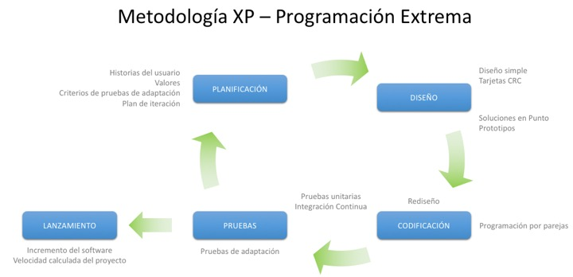

**MARCO DE TRABAJO ÁGIL SCRUM**

Scrum es un método para trabajar en equipo a partir de iteraciones o Sprint. Es una metodología ágil, por lo que su objetivo será controlar y planificar proyectos con un gran volumen de cambios de última hora, en donde la incertidumbre sea elevada.

* Se suele planificar por semanas. Al final de cada **Sprint o iteración**, se va revisando el trabajo validado de la anterior semana.
* Se priorizan y planifican las actividades en las que se invierten los recursos en el siguiente Sprint.

**ROLES DE SCRUM:**

* **Project Owner**: Se asegura de que el proyecto se esté desarrollando acorde con la estrategia del negocio. Escribe historias de usuario, las prioriza, y las coloca en el Product Backlog.
* **Master Scrum o Facilitador**: Elimina los obstáculos que impiden que el equipo cumpla con su objetivo.
* **Development team Member**: Los encargados de crear el producto para que pueda estar listo con los requerimientos necesarios. Se recomienda que sea un equipo multidisciplinar, de no más de 10 personas.
* **Usuarios:**Es el destinatario final del producto.

**EVENTOS DE SCRUM**

* **Sprint:**Se le considera la esencia del método Scrum. Son períodos cortos de 15-30 días en los que se realiza una acción concreta. Cada sprint debe ponerse en marcha sólo cuando el anterior haya terminado. Lo ideal es no modificar sus plazos y tiempos; por el contrario, la mejor forma de obtener los resultados esperados es cumpliendo con lo acordado.
* **Reunión de planificación del sprint:**En esta reunión se definen las tareas que formarán parte de cada sprint. Lo más importante es que el Scrum Máster se asegure de que sus colaboradores han entendido el propósito y que el evento se lleve a cabo con absoluta normalidad. Los Sprint sólo se deben cancelar si los propósitos de la empresa cambian drásticamente.
* **3. Objetivo del sprint:**Cada iteración debe tener un objetivo claro, el cual está definido de antemano en el Product Backlog. A medida que los equipos trabajan, se deben ir implementando los recursos previstos u otros que no se habían tenido en cuenta previamente.
* **Scrum Diario:** Esta reunión no puede durar más de 15 minutos y tiene lugar al inicio de cada jornada. La idea es informar sobre lo que se hizo el día anterior, lo que se hará ahora y los obstáculos que han ido surgiendo.
* **Revisión de sprint:**Es una especie de valoración que se realiza al final de cada sprint. El objetivo no es otro que inspeccionar el incremento de esa fase en concreto y los resultados obtenidos.
* **Retrospectiva de sprint:**Una vez se ha efectuado la revisión de cada sprint, el Scrum Máster y el Scrum Team hacen un balance general de lo que ha sido esa fase del proceso. Las conclusiones, mejoras y recomendaciones se tendrán en cuenta a la hora de iniciar el nuevo ciclo de trabajo.
* **Lista de objetivos pendientes del sprint:** Cuando ciertos objetivos no se cumplen y las soluciones no pueden implementarse en el momento, es necesario trasladarlas al siguiente ciclo de trabajo. La lista de objetivos pendientes nos ayudará a tenerlos presentes. También puede hacerse una lista de pendientes dentro de cada sprint, pero sólo si es viable implementar las soluciones.
* **Incremento:** Es la forma en que medimos el progreso que ha tenido el proceso en cada etapa. Para Scrum, es esencial que cada iteración tenga un incremento; si no es así, esto revelará que algo ha fallado. El producto final no es otra cosa que la suma de los incrementos temporales.

# IMPLEMENTACIÓN DE LA METODOLOGÍA PROGRAMACIÓN EXTREMA XP Y DEL MARCO DE TRABAJO ÁGIL SCRUM

Lo más interesante y utilizable de esta metodología de desarrollo ágil XP, es el desarrollo iterativo e incremental, el cual nos permitía por cada sprint ir entregando módulos funcionales del sistema.

A consideración del equipo de trabajo para la realización del proyecto, se consideró pertinente hacer uso del marco de trabajo SCRUM, el cual permitía realizar entregas parciales del producto software, en este caso en cada uno de los Sprint planteados por el equipo de trabajo

* **División de Iteraciones o Sprint:** El proyecto fue dividido en cinco iteraciones o Sprint, por consiguiente, se obtuvo un total de cinco entregas para las cuales se desarrollaron partes de la aplicación completamente funcionales.

# PERSONAS Y ROLES DEL PROYECTO

|  |  |
| --- | --- |
| **PERSONA** | **ROL** |
| Paula Alejandra Contreras Lasso | **SCRUM MASTER** |
| Paula Alejandra Contreras Lasso | **PRODUCT OWNER** |
| Paula Alejandra Contreras Lasso | **EQUIPO DE DESARROLLO** |

# SPRINT NÚMERO 1

Primeramente se vio la necesidad de tener clara las actividades o tareas que se van a realizar durante la ejecución y desarrollo del primer sprint, contando con el tiempo estimado para cada tarea, estas actividades fueron planteadas por el equipo de trabajo.

|  |  |  |  |  |  |
| --- | --- | --- | --- | --- | --- |
| **ACTIVIDADES SISTEMA DE GESTION DE BIBLIOTECA MUNICIPAL DE FUSAGASUGÁ** | | | | | |
| **PILA DEL SPRINT: ACTIVIDADES A DESARROLLAR** | | | | | |
| **RESPONSABLES: PAULA CONTRERAS** | | | | | |
| **ID** | **TAREA** | **TIPO** | **ESTADO** | **PRIORIDAD** | **Horas del sprint** |
| **1** | Definición del problema. | Análisis | Terminado | Alta | 5H |
| **2** | Alcance del proyecto | Análisis | Terminado | Alta | 2H |
| **3** | Levantamiento y definición de requerimientos del sistema de gestión de biblioteca. (entrevista) | Análisis | Terminado | alta | 4H |
| **4** | Identificar roles dentro del sistema | Análisis | Terminado | Alta | 2H |
| **5** | Realizar historias de usuario | Análisis | Terminado | Alta | 4H |
| **6** | Realizar el Product Backlog del proyecto | Análisis | Terminado | alta | 4H |
| **7** | Realizar diagramas de casos de uso | Diseño | Terminado | Alta | 6H |
| **8** | Realizar diagrama entidad relación | Diseño | Terminado | Alta | 2H |
| **9** | Realizar modelo relacional | Diseño | Terminado | Alta | 4H |
| **10** | Realizar base de datos | Diseño | Terminado | Alta | 12H |
| **FINALIZACIÓN DEL SPRINT** | | | | | 1. H |

* **PLANEACIÓN:**

En esta etapa se identificó el problema y necesidad que tenían en la biblioteca municipal de Fusagasugá, en la cual se pudo establecer con la persona encargada de la biblioteca, que actualmente el registro de libros se llevaba en un archivo Excel y no se contaba con un sistema para la gestión de los servicios bibliotecarios, por lo que surgió la idea de crear un sistema que permita llevar de forma más controlada la gestión de esta biblioteca para cubrir con esta necesidad y así prestar el servicio.

* **Análisis de los requerimientos:** En esta etapa se hizo la definición del problema y levantamiento de requerimientos por medio de una entrevista al bibliotecario después se procedió a realizar la clasificación de los requerimientos tantos funcionales como no funcionales y por consiguiente realizar las historias de usuario.
* **Definición del problema:** Actualmente la biblioteca municipal ubicada en el barrio tejar, por la zona coburgo no lleva un sistema de gestión de biblioteca como tal, ellos manejan una serie de registros en la aplicación de escritorio de Windows denominada Excel, dentro de esta aplicación se realizan los registros las entradas, salidas y préstamo de los libros, lo cual se generan inconvenientes en cuanto a la organización y solicitud del préstamo de los libros, existiendo perdida de información de los ejemplares disponibles y usuarios de la biblioteca. Por este motivo se vio la necesidad y se decidió realizar un sistema de gestión de biblioteca que permita a las personas encargadas de la biblioteca o más conocido como bibliotecario, poder atender las solicitudes de los usuarios de forma eficiente y confiable.

**ALCANCE DEL PROYECTO**

Desarrollar un sistema para la gestión de la biblioteca municipal de Fusagasugá que contenga cuatro módulos funcionales como lo son: módulo de gestión de libros (categoría /sección, autor, editorial y libro), gestión de préstamos, gestión de proveedores, y usuarios, en el cual, para poder ingresar al sistema el rol bibliotecario deberá tener un login (usuario y contraseña), y el rol de usuario ingresara por medio del ingreso de un código único de identificación, con el objetivo de sistematizar los diferentes procesos y gestiones de la biblioteca.

**LEVANTAMIENTO Y DEFINICIÓN DE REQUERIMIENTOS DEL SISTEMA DE GESTIÓN DE BIBLIOTECA. (ENTREVISTA)**

1. **Comunicación con el cliente: En** esta fase se busca interactuar con los usuarios del sistema así que para la recolección de la información se realizó una entrevista en la cual se plasmas las preguntas necesarias para recolectar los requerimientos y el desarrollo del proyecto. A continuación se puede apreciar el formato de la encuesta con su respuesta dada por el bibliotecario.

* **¿Utilizan algún software o aplicación para el registro de libros de la biblioteca actualmente?**

**RTA/** La biblioteca actualmente maneja un archivo en Excel, en el cual se gestionan los registros de las entradas, préstamos y devoluciones de los libros.

* **¿Cuántas personas van a tener acceso al sistema?**

**RTA/** Las personas que van a tener acceso al sistema serán el bibliotecario (directamente) y los usuarios de la biblioteca (indirectamente, es decir por medio del bibliotecario).

* **¿Quién será el encargado de registrar las solicitudes de los usuarios?**

**RTA/** El encargado de realizar las solicitudes del usuario en el sistema será el Rol Bibliotecario.

* **¿Qué tipo de acciones quiere que realice el sistema de gestión de biblioteca?**

**RTA/** El sistema de gestión de biblioteca deberá permitir:

* Registrar usuarios
* Registrar libros con información como (categoría, sección, editorial, autor, proveedor).
* Registrar los préstamos y devoluciones de los libros.
* Modificar, actualizar y eliminar información registrada.

**- Requerimientos y funcionalidades del sistema de gestión de biblioteca**

1. El sistema tendrá rol de acceso como: ol bibliotecario.
2. El bibliotecario va a poder registrar usuarios en caso de que la persona no pueda acceder al sistema.
3. El bibliotecario registrara en el sistema al usuario para que este pueda hacer uso de los servicios de la biblioteca.
4. El bibliotecario va a poder registrar categorías y secciones del contenido educativo existente en la biblioteca indicando ID y nombre de la categoría / sección.
5. El sistema va a permitir buscar la categoría / sección ingresando nombre.
6. El bibliotecario va a poder registrar los autores, indicando nombre del autor, apellido del autor y nacionalidad.
7. El sistema va a permitir buscar autor ingresando nombre del mismo.
8. El bibliotecario va a poder registrar los proveedores a los cuales se le realizan pedidos de los diferentes ejemplares de la biblioteca, indicando NIT, nombre del proveedor, teléfono, nombre de la persona, apellido y correo electrónico.
9. El sistema va a permitir buscar el proveedor ingresando el nombre del proveedor.
10. El bibliotecario va a poder registrar editorial, indicando nombre de la editorial.
11. El sistema va a permitir buscar la editorial ingresando el nombre de la editorial.
12. El bibliotecario va a poder registrar los libros de la biblioteca, indicando código, ISBN, titulo, año de publicación, idioma y fecha de la publicación.
13. El sistema va a permitir buscar libro ingresando el nombre del libro.
14. El bibliotecario va a poder registrar el préstamo de libros de la biblioteca para poder llevar el control de los ejemplares.
15. El bibliotecario va a poder registrar la devolución de libros de la biblioteca para mantener control del stock disponible en la biblioteca.
16. El usuario de la biblioteca podrá hacer uso de los servicios bibliotecarios una vez este registrado en el sistema.

**Roles del sistema de gestión de biblioteca**

El sistema para la gestión de la biblioteca municipal, va a tener roles como:

* **Rol bibliotecario:** Ingresara al sistema por medio del usuario y contraseña, teniendo acceso a todo el sistema de gestión de la biblioteca.
* **Usuario biblioteca:** Persona que solicitara servicios de la biblioteca.
* **Historias de usuario:** Se diseñaron de acuerdo a los requerimientos que planteo el cliente, describiendo cada requerimiento de forma breve y clara. Una vez recolectadas todas las historias de usuario se organizó una reunión con el equipo de trabajo donde se plantearon los Sprint en los cuales se iban a desarrollar cada una de las historias de usuario, integrando el marco de trabajo ágil SCRUM. Finalmente, desde el punto de vista del número de historias de usuario, se obtuvo un total de 9. Para la fase de diseño del sistema de gestión de biblioteca, nos guiamos de acuerdo a las recomendaciones que brindan en la metodología XP, la cual indica que un factor importante es la simplicidad en la que dice que solo se invertirá el tiempo en elaboración de diagramas y diseño de interfaz gráfica.

## HISTORIAS DE USUARIO

* **HISTORIA DE USUARIO N°1**

|  |  |
| --- | --- |
| **HISTORIA DE USUARIO 1** | |
| **Titulo** | Login / Bibliotecario |
| **Como** | **BIBLIOTECARIO** |
| **Necesito** | Un login (usuario y contraseña) |
| **Con el fin de** | Poder tener acceso al sistema de gestión de biblioteca de forma segura. |
|
| **Criterios de aceptación** | * Se digitará primero el campo de usuario, seguidamente el campo de contraseña. |
| * Se permitirá solo 3 intentos para sesión, luego se habilitará la opción del cambio de contraseña. |

* **HISTORIA DE USUARIO N°2**

|  |  |
| --- | --- |
| **HISTORIA DE USUARIO 2** | |
| **Titulo** | Registrar categorías / secciones |
| **Como** | **BIBLIOTECARIO** |
| **Necesito** | Poder registrar categorías y secciones del contenido educativo |
| **Con el fin de** | Sistematizar la información de la biblioteca. |
| **Criterios de Aceptación** | * Contará con nombre de la categoría y sección. |
| * Permitirá modificar y eliminar categoría. |
| * Permitirá actualizar los nombres asociados a las categorías y secciones correspondientes. |
| * Se debe permitir para el registro seleccionar una categoría / sección. |

* **HISTORIA DE USUARIO N°3**

|  |  |
| --- | --- |
| **HISTORIA DE USUARIO 3** | |
| **Titulo** | Registrar autor |
| **Como** | **BIBLIOTECARIO** |
| **Necesito** | Poder registrar los autores |
| **Con el fin de** | Poder identificar que material bibliotecario está asociado a este autor. |
| **Criterios de aceptación** | * Contará con nombre del autor, apellido del autor y nacionalidad del autor. |
| * Permitirá actualizar el nombre correspondiente al autor. |
| * Se debe permitir para el registro seleccionar un autor. |
| * El sistema asignara automáticamente un código para el registro de autores. |

* **HISTORIA DE USUARIO N°4**

|  |  |
| --- | --- |
| **HISTORIA DE USUARIO 4** | |
| **Titulo** | Registrar editorial |
| **Como** | **BIBLIOTECARIO** |
| **Necesito** | Poder registrar editorial |
| **Con el fin de** | Poder asociar los libros que correspondientes a dicha editorial. |
| **Criterios de aceptación** | * Contará con nombre de la editorial. |
| * Se debe permitir modificar y eliminar editorial. |
| * Se debe permitir al momento de hacer el registro, seleccionar sección, categoría, autor, proveedor y libro con el cual se encuentra asociado. |
| * El sistema asignara automáticamente un código para el registro de la editorial. |

* **HISTORIA DE USUARIO N°5**

|  |  |
| --- | --- |
| **HISTORIA DE USUARIO 5** | |
| **Titulo** | Registrar libro |
| **Como** | **BIBLIOTECARIO** |
| **Necesito** | Poder registrar libros |
| **Con el fin de** | Mantener actualizada el stock de la biblioteca. |
| **Criterios de aceptación** | * Contará con código, ISBN, titulo, año de publicación, idioma y fecha de publicación. |
| * Se debe permitir modificar y eliminar los libros. |
| * Se debe permitir al momento de hacer el registro, seleccionar sección, categoría, editorial, autor y proveedor al cual se encuentra asociado. |
| * El sistema asignara automáticamente un código para el registro de los libros. |
| * No se permitirán registrar libros iguales en una categoría, o campos vacíos. |

* **HISTORIA DE USUARIO N°6**

|  |  |
| --- | --- |
| **HISTORIA DE USUARIO 6** | |
| **Titulo** | Registrar proveedores |
| **Como** | **BIBLIOTECARIO** |
| **Necesito** | Poder registrar los proveedores |
| **Con el fin de** | Poder identificar el material bibliotecario asociado a este proveedor, para realizar los pedidos |
| **Criterios de aceptación** | * Contará con NIT, nombre del proveedor, teléfono, nombre de la persona, apellido de la persona y correo. |
| * Se debe permitir modificar y eliminar los proveedores. |
| * Se debe permitir al momento de hacer el registro, seleccionar proveedor. |
| * El sistema asignara automáticamente un código para el registro de los proveedores. |

* **HISTORIA DE USUARIO N°7**

|  |  |
| --- | --- |
| **HISTORIA DE USUARIO 7** | |
| **Titulo** | Registrar la entrada de libros |
| **Como** | **BIBLIOTECARIO** |
| **Necesito** | Poder registrar los libros |
| **Con el fin de** | Permitir que los libros este dispuestos al usuario para préstamos en la biblioteca. |
|
| **Criterios de aceptación** | * Para registrar el libro se ingresan datos como: libro, cantidad y proveedor. |
| * Permitirá modificar y eliminar libros e información asociada a estos. |
| * Los campos a digitar serán obligatorios, no se permitirá el registro de un usuario sino cumple con esto. |

* **HISTORIA DE USUARIO N°8**

|  |  |
| --- | --- |
| **HISTORIA DE USUARIO 8** | |
| **Titulo** | Registrar préstamo de libros |
| **Como** | **BIBLIOTECARIO** |
| **Necesito** | Poder registrar préstamo de libros |
| **Con el fin de** | Poder llevar el control de los ejemplares que se encuentran prestados |
| **Criterios de aceptación** | * Se debe permitir registrar fecha, Numero de documento, nombre y teléfono del usuario. |
| * Se debe permitir actualizar el registro del préstamo, en caso de que se haya digitado un dato erróneo en el sistema. |
| * Se debe permitir visualizar el historial de préstamos de libros y códigos de los usuarios que tienen dicho ejemplar, con el fin de llevar control del stock disponible, y ejemplares prestados. |
| * Se debe permitir al momento de hacer el registro, seleccionar registrar préstamo. |
| * Los campos serán obligatorios al momento de hacer el registro del préstamo, no se admiten campos vacíos. |

* **HISTORIA DE USUARIO N°9**

|  |  |
| --- | --- |
| **HISTORIA DE USUARIO 9** | |
| **Titulo** | Registrar devolución de libros |
| **Como** | **BIBLIOTECARIO** |
| **Necesito** | Poder registrar la devolución del libro |
| **Con el fin de** | Poder llevar el control de los ejemplares que se encuentran prestados |
| **Criterios de aceptación** | * Se debe permitir registrar fecha, Numero de documento, nombre y teléfono del usuario. |
| * Se debe permitir actualizar el registro de la devolución del libro, en caso de que se haya digitado un dato erróneo en el sistema. |

* **HISTORIA DE USUARIO N°10**

|  |  |
| --- | --- |
| **HISTORIA DE USUARIO 10** | |
| **Titulo** | Registrar los usuarios |
| **Como** | **BIBLIOTECARIO** |
| **Necesito** | Poder registrar los usuarios |
| **Con el fin de** | Permitir a las personas realizar solicitudes de préstamos en la biblioteca. |
|
| **Criterios de aceptación** | * Para crear el usuario se deberán solicitar datos como: Nombre, Apellido, Tipo de documento (Cédula de ciudadanía, Cédula de extranjería, Pasaporte o Tarjeta de identidad), Número del documento y Número telefónico. |
| * Permitirá modificar y eliminar usuarios e información asociada a estos. |
| * Los campos a digitar serán obligatorios, no se permitirá el registro de un usuario sino cumple con esto. |

* **HISTORIA DE USUARIO N°11**

|  |  |
| --- | --- |
| **HISTORIA DE USUARIO 11** | |
| **Titulo** | Registrar el nuevo bibliotecario |
| **Como** | **BIBLIOTECARIO** |
| **Necesito** | Poder registrar un nuevo bibliotecario |
| **Con el fin de** | Permitir al nuevo bibliotecario poder acceder al sistema de la biblioteca. |
|
| **Criterios de aceptación** | * Para crear el nuevo bibliotecario se debe registrar datos como: Nombre del usuario, E-mail, password, confirmar password. |
| * Los campos a digitar serán obligatorios, no se permitirá el registro de un usuario sino cumple con esto. |

* **Velocidad del proyecto:** El número de historias de usuario realizadas por cada una de las iteraciones estuvo acorde al nivel de dificultad y fue una buena medida para establecer un ritmo equilibrado de velocidad del proyecto, por cada historia de usuario planteada en el Product Backlog, se pudo establecer el nivel de dificultad, y en cada sprint se plantearon las horas que requería cada actividad.

* **PLAN DE ENTREGAS:** Se acordó con el cliente que por cada Sprint se realizaría la entrega de una parte del sistema funcional.

1. Se realizaron 5 reuniones iníciales, las cuales corresponden al número de Sprint realizados durante el desarrollo del proyecto.
2. La tarea de escoger las historias fue realizada por el grupo de trabajo en conjunto, de acuerdo a los requerimientos planteados, estas se realizaron de forma clara y sencilla, lo cual no generó problemas en las entregas de los módulos funcionales.
3. Para aproximar el tiempo que demoraría cada iteración, se tomó como medida una semana. Cada semana constaba de tres días (lunes, miércoles y viernes) en los que se trabajaban cuatro horas sin distracciones.

## BACKLOG

|  |  |  |  |  |  |  |  |
| --- | --- | --- | --- | --- | --- | --- | --- |
| **PRODUCT BACKLOG DEL SISTEMA DE GESTIÓN DE BIBLIOTECA MUNICIPAL** | | | | | | | |
| **ELABORADO POR: PAULA CONTRERAS** | | | | | | | |
| **ID DE LA HISTORIA** | **ENUNCIADO DE LA HISTORIA** | **ALIAS** | **ESTADO** | **DIMENSIÓN / ESFUERZO** | **SPRINT** | **PRIORIDAD** | **COMENTARIOS** |
|  | Como **BIBLIOTECARIO**, necesito registrar categorías /secciones del contenido educativo (revistas, libros, publicaciones), con el fin de sistematizar la información de la biblioteca. | Registrar categoría | Hecho | 2 P.H. | **2** | Media | Registrar y sistematizar por categorías el contenido educativo de la biblioteca |
| **2** | Como **BIBLIOTECARIO,** necesito poder registrar los autores, con el fin de identificar que material bibliotecario está asociado a este autor. | Registrar autor | Hecho | 2 P.H. | **2** | Media | Registrar autores para identificar que material bibliotecario está asociado a este. |
| **3** | Como **BIBLIOTECARIO,** necesito poder registrar editorial, con el fin de poder asociar los libros que correspondientes a dicha editorial. | Registrar editorial | Hecho | 4 P.H. | **3** | Media | Registrar editorial para identificar los ejemplares asociados a esta. |
| **4** | Como **BIBLIOTECARIO,** necesito poder registrar los proveedores, con el fin de poder identificar el material bibliotecario asociado a este proveedor, para realizar los pedidos. | Registrar proveedor | Hecho | 3 P.H. | **3** | Media | Registrar proveedores para identificar el material asociado y realizar pedidos. |
| **5** | Como **BIBLIOTECARIO,** necesito registrar libros, con el fin de mantener actualizada el stock de la biblioteca. | Registrar libro |  | 2. P.H. | **4** | Media | Registrar libro para mantener actualizada la información de los ejemplares disponibles |
| **6** | Como **BIBLIOTECARIO,** necesito poder registrar los préstamos de libros, con el fin de poder llevar el control de los ejemplares que se encuentran prestados. | Registrar prestamos | Hecho | 2. P.H. | **4** | Media | Registrar préstamos para llevar control de los libros de la biblioteca. |
| **7** | Como **BIBLIOTECARIO,** necesito poder registrar la devolución de los libros, con el fin de mantener control en el stock de libros de la biblioteca. | Registrar devolución de libros | Hecho | 2. P.H. | **4** | Media | Registrar devolución del libro para mantener control del stock de la biblioteca. |
| **8** | Como **BIBLIOTECARIO** del sistema, necesito poder registrar los usuarios, con la finalidad de permitir a las personas realizar solicitudes de préstamos en la biblioteca. | Registrar usuarios | Hecho | 2.P.H | **5** | Media | Registrar usuarios para que puedan realizar solicitud del material bibliotecario. |
| **9** | Como **BIBLIOTECARIO** del sistema, necesito un login (usuario y contraseña), con el fin de poder tener acceso al sistema de gestión de biblioteca | Login | Hecho | 2.P.H | **5** | **Media** | Login (usuario y contraseña) para acceder al sistema de gestión de biblioteca municipal. |

## CASOS DE USO

* **DIAGRAMA DE CASO DE USO GENERAL DEL SISTEMA DE GESTIÓN DE BIBLIOTECA**

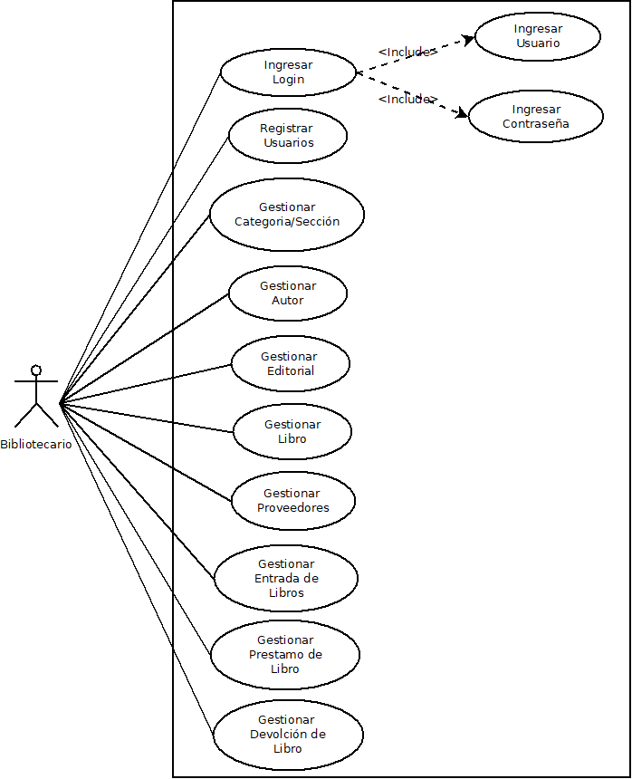

* ***Documentación caso de uso general del sistema de gestión de biblioteca***

|  |  |  |
| --- | --- | --- |
| **Nombre:** | Diagrama general del sistema de gestión de biblioteca | |
| **Actor:** | **BIBLIOTECARIO Y USUARIO** | |
| **Descripción:** | El bibliotecario tendrá acceso al sistema, el usuario debe estar registrado para poder hacer solicitud de servicios de la biblioteca. | |
| **Precondición:** | El bibliotecario tendrá que haber ingresado al software de gestión de la biblioteca por medio de un login.  El usuario debió ser registrado por el bibliotecario para solicitar servicios de la biblioteca. | |
| **Flujo Principal:** | **Eventos ACTOR** | **Eventos SISTEMA** |
| 1. El bibliotecario ingresa al sistema por medio de un login. | 1. El sistema valida la información ingresada por el usuario y el bibliotecario. |
|  | 2.  Se muestra en pantalla la interfaz de la biblioteca. |
|  | 3. El bibliotecario ingresa los datos y gestionar los siguientes módulos: categoría/sección, autor, editorial, libro, proveedores, entradas de libros, prestamos, devoluciones, usuarios, nuevo bibliotecario. | 3. El sistema valida los datos y se actualiza la base de datos. |
| **Alternativa:** | 1. Filtrar por nombre, para borrar o actualizar información | 1. El sistema verifica que el usuario no este previamente registrado, en caso de estar registrado deberá solicitar al bibliotecario el registro para realizar solicitudes. |
| **Presunción:** | La base de datos almacena el registro de la información y funciona correctamente. | |

* **CASO DE USO LOGIN BIBLIOTECARIO**

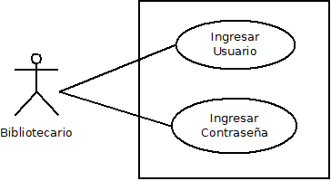

* ***Documentación caso de uso: ingreso al sistema del rol bibliotecario***

|  |  |  |
| --- | --- | --- |
| **Nombre:** | Ingreso al sistema de gestión de biblioteca | |
| **Actor:** | Bibliotecario | |
| **Descripción:** | El bibliotecario ingresa al sistema por medio de usuario y contraseña. | |
| **Precondición:** | El bibliotecario ya es un usuario definido. | |
| **Flujo Principal:** | **Eventos ACTOR** | **Eventos SISTEMA** |
| 1. El bibliotecario es un usuario ya definido. |  |
| 2. El bibliotecario ingresara al sistema por medio del usuario y contraseña. (Login). | 2. El sistema valida la información registrada por el administrador. |
|  | 3. El sistema muestra un mensaje en pantalla donde confirma que los datos ingresados son correctos y accederá al sistema. |
| 3. En caso que el bibliotecario digite de manera errónea el usuario o contraseña. | 4. El sistema muestra un mensaje en pantalla informando que los datos ingresados son incorrectos. |
| 1. El bibliotecario o administrador valida el código de registro. | 1. El sistema muestra un mensaje en pantalla informando el éxito del registro del usuario. |
| 1. En caso de que el usuario ya este registrado en el sistema. | 5.El sistema muestra en pantalla un mensaje indicando usuario ya existe |
| **Alternativa:** | 1. Filtrar por nombre, para borrar o actualizar información | 1. El sistema verifica que el usuario no este previamente registrado, en caso de estar registrado deberá ingresar código de registro. |
| **Presunción:** | La base de guarda la información. | |

* **CASO DE USO CASO DE USO: GESTIÓN DE CATEGORÍAS / SECCIÓN**

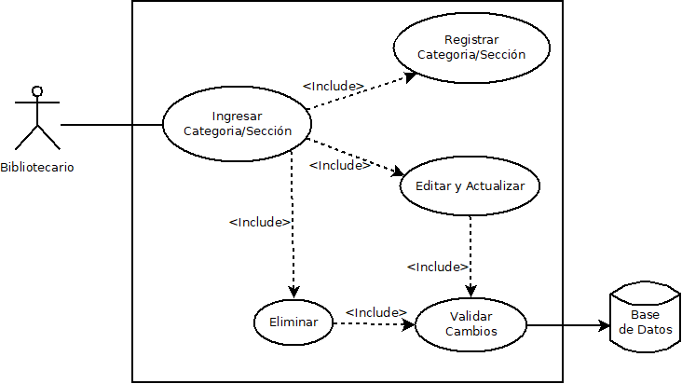

* ***Documentación caso de uso: registro de categorías sistema***

|  |  |  |
| --- | --- | --- |
| **Nombre:** | Registro de categoría / sección en el sistema | |
| **Actor:** | Bibliotecario | |
| **Descripción:** | El bibliotecario será el encargado de registrar, modificar y eliminar las categorías y secciones de áreas disciplinares que tendrá el sistema. | |
| **Precondición:** | El bibliotecario tendrá que haber ingresado al software de gestión de la biblioteca por medio de un login. | |
| **Flujo Principal:** | **Eventos ACTOR** | **Eventos SISTEMA** |
| 1. El bibliotecario ingresa al módulo de gestión de información general de material bibliotecario. |  |
| 2. selecciona la opción de gestionar categorías / sección | 2.  Se muestra en pantalla el formulario de registro de datos. |
| 3. Diligencia el formulario con los datos requeridos y los guarda dentro del sistema. | 3. Muestra un mensaje en pantalla donde confirma si los datos fueron registrados correctamente dentro del sistema. |
| **Alternativa:** | 1. Filtrar por nombre, para borrar o actualizar información | 1. Se verifica que la categoría no exista |
| 1. Diligenciar actualizaciones | 1.  Muestra un mensaje en pantalla informando que se ha realizado la actualización |
| **Presunción:** | La base de datos almacena el registro y  actualización de la información y funciona correctamente. | |

* **CASO DE USO CASO DE USO: GESTIÓN DE AUTOR**

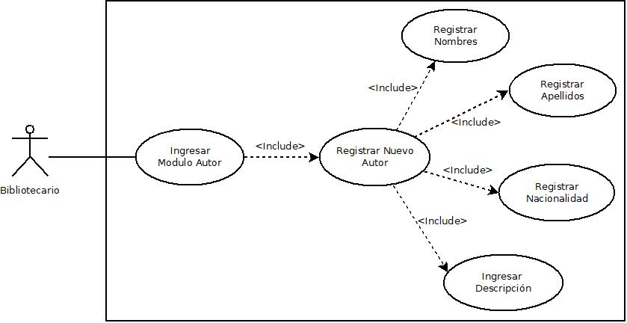

* ***Documentación caso de uso caso de uso: gestión de autor***

|  |  |  |
| --- | --- | --- |
| **Nombre:** | Registro de autor | |
| **Actor:** | Bibliotecario | |
| **Descripción:** | El bibliotecario será el encargado de registrar, modificar y eliminar los usuarios que tendrá el sistema. | |
| **Precondición:** | El bibliotecario tendrá que haber ingresado al software de gestión de la biblioteca por medio de un login. | |
| **Flujo Principal:** | **Eventos ACTOR** | **Eventos SISTEMA** |
| 1. El bibliotecario ingresa al módulo de usuario. |  |
| 2. selecciona la opción de gestionar usuario | 2.  Se muestra en pantalla el formulario de registro de datos. |
| 3. Diligencia el formulario con los datos requeridos como lo son: nombre, apellido, nacionalidad, descripción y los guardas dentro del sistema. | 3. Muestra un mensaje en pantalla donde confirma si los datos fueron registrados correctamente dentro del sistema. |
| **Alternativa:** | 1. Filtrar por nombre, para borrar o actualizar información | 1. Se verifica que el usuario no exista |
| 1. Diligenciar actualizaciones | 1.  Muestra un mensaje en pantalla informando que se ha realizado la actualización |
| **Presunción:** | La base de datos almacena el registro y  actualización de la información y funciona correctamente. | |

* **CASO DE USO CASO DE USO: GESTIÓN DE EDITORIAL**

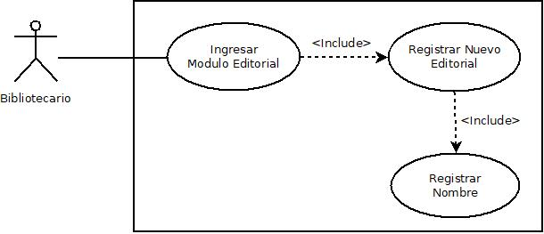

* ***Documentación caso de uso caso de uso: gestión de editorial***

|  |  |  |
| --- | --- | --- |
| **Nombre:** | Registro de editorial | |
| **Actor:** | Bibliotecario | |
| **Descripción:** | El bibliotecario será el encargado de registrar, modificar y eliminar las editoriales que tendrá el sistema. | |
| **Precondición:** | El bibliotecario tendrá que haber ingresado al software de gestión de la biblioteca por medio de un login. | |
| **Flujo Principal:** | **Eventos ACTOR** | **Eventos SISTEMA** |
| 1. El bibliotecario ingresa al módulo de editorial. |  |
| 2. selecciona la opción de gestionar editorial. | 2.  Se muestra en pantalla el formulario de registro de datos. |
| 3. Diligencia el formulario con los datos requeridos como lo son: nombre de la editorial y lo guarda dentro del sistema. | 3. Muestra un mensaje en pantalla donde confirma si los datos fueron registrados correctamente dentro del sistema. |
| **Alternativa:** | 1. Filtrar por nombre, para borrar o actualizar información | 1. Se verifica que la editorial no exista |
| 1. Diligenciar actualizaciones | 1.  Muestra un mensaje en pantalla informando que se ha realizado la actualización |
| **Presunción:** | La base de datos almacena el registro y  actualización de la información y funciona correctamente. | |

* **CASO DE USO CASO DE USO: GESTIÓN DE LIBRO**

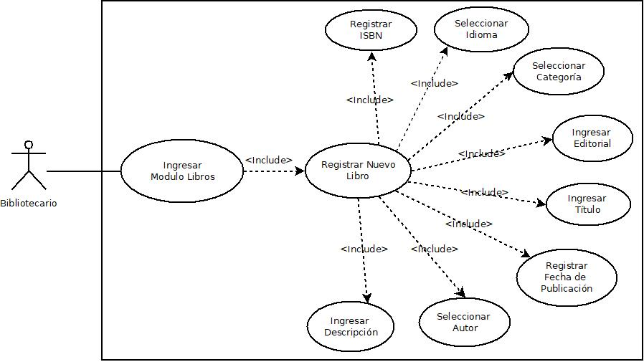

* ***Documentación caso de uso caso de uso: gestión de autor***

|  |  |  |
| --- | --- | --- |
| **Nombre:** | Registro de libro | |
| **Actor:** | Bibliotecario | |
| **Descripción:** | El bibliotecario será el encargado de registrar, modificar y eliminar los libros que tendrá el sistema. | |
| **Precondición:** | El bibliotecario tendrá que haber ingresado al software de gestión de la biblioteca por medio de un login. | |
| **Flujo Principal:** | **Eventos ACTOR** | **Eventos SISTEMA** |
| 1. El bibliotecario ingresa al módulo de libros. |  |
| 2. selecciona la opción de gestionar libros. | 2.  Se muestra en pantalla el formulario de registro de datos. |
| 3. Diligencia el formulario con los datos requeridos como lo son: ISBN (Numero de libro estándar internacional), idioma, categoría, editorial, titulo, fecha publicación, autor, descripción y lo guarda dentro del sistema. | 3. Muestra un mensaje en pantalla donde confirma si los datos fueron registrados correctamente dentro del sistema. |
| **Alternativa:** | 1. Filtrar por nombre, para borrar o actualizar información | 1. Se verifica que el libro no exista |
| 1. Diligenciar actualizaciones | 1.  Muestra un mensaje en pantalla informando que se ha realizado la actualización |
| **Presunción:** | La base de datos almacena el registro y  actualización de la información y funciona correctamente. | |

* **CASO DE USO CASO DE USO: GESTIÓN DE PROVEEDORES**

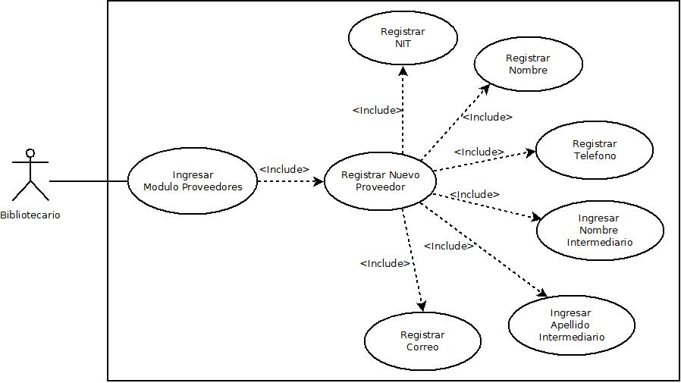

* ***Documentación caso de uso caso de uso: gestión de proveedores***

|  |  |  |
| --- | --- | --- |
| **Nombre:** | Registro de proveedores | |
| **Actor:** | Bibliotecario | |
| **Descripción:** | El bibliotecario será el encargado de registrar, modificar y eliminar los proveedores que tendrá el sistema. | |
| **Precondición:** | El bibliotecario tendrá que haber ingresado al software de gestión de la biblioteca por medio de un login. | |
| **Flujo Principal:** | **Eventos ACTOR** | **Eventos SISTEMA** |
| 1. El bibliotecario ingresa al módulo de proveedores. |  |
| 2. selecciona la opción de gestionar libros. | 2.  Se muestra en pantalla el formulario de registro de datos. |
| 3. Diligencia el formulario con los datos requeridos como lo son: NIT, nombre, teléfono, nombre intermediario, apellido intermediario, correo, y lo guarda dentro del sistema. | 3. Muestra un mensaje en pantalla donde confirma si los datos fueron registrados correctamente dentro del sistema. |
| **Alternativa:** | 1. Filtrar por nombre, para borrar o actualizar información | 1. Se verifica que el proveedor no exista |
| 1. Diligenciar actualizaciones | 1.  Muestra un mensaje en pantalla informando que se ha realizado la actualización |
| **Presunción:** | La base de datos almacena el registro y  actualización de la información y funciona correctamente. | |

* **CASO DE USO CASO DE USO: GESTIÓN DE ENTRADA DE LIBROS**

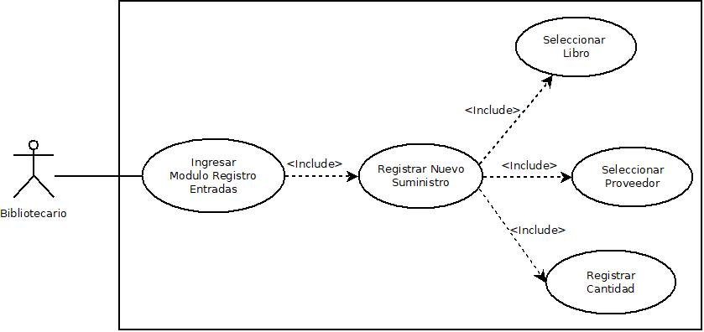

* ***Documentación caso de uso caso de uso: gestión de entrada de libros***

|  |  |  |
| --- | --- | --- |
| **Nombre:** | Registro de entrada de libros | |
| **Actor:** | Bibliotecario | |
| **Descripción:** | El bibliotecario será el encargado de registrar, modificar y eliminar la entrada de libros que tendrá el sistema. | |
| **Precondición:** | El bibliotecario tendrá que haber ingresado al software de gestión de la biblioteca por medio de un login. | |
| **Flujo Principal:** | **Eventos ACTOR** | **Eventos SISTEMA** |
| 1. El bibliotecario ingresa al módulo de entrada de libros. |  |
| 2. selecciona la opción de gestionar entrada de libros. | 2.  Se muestra en pantalla el formulario de registro de datos. |
| 3. Diligencia el formulario con los datos requeridos como lo son: libro, cantidad, proveedor y lo guarda dentro del sistema. | 3. Muestra un mensaje en pantalla donde confirma si los datos fueron registrados correctamente dentro del sistema. |
| **Alternativa:** | 1. Filtrar por nombre, para borrar o actualizar información | 1. Se verifica que el libro no exista |
| 1. Diligenciar actualizaciones | 1.  Muestra un mensaje en pantalla informando que se ha realizado la actualización |
| **Presunción:** | La base de datos almacena el registro y  actualización de la información y funciona correctamente. | |

* **CASO DE USO CASO DE USO: GESTIÓN DE PRÉSTAMOS DE LIBROS**

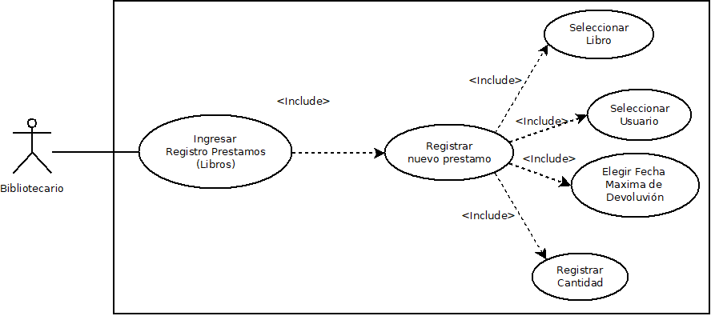

* ***Documentación caso de uso caso de uso: gestión de préstamos de libros***

|  |  |  |
| --- | --- | --- |
| **Nombre:** | Registro de préstamos de libros | |
| **Actor:** | Bibliotecario | |
| **Descripción:** | El bibliotecario será el encargado de registrar, modificar y eliminar los préstamos de libros que tendrá el sistema. | |
| **Precondición:** | El bibliotecario tendrá que haber ingresado al software de gestión de la biblioteca por medio de un login. | |
| **Flujo Principal:** | **Eventos ACTOR** | **Eventos SISTEMA** |
| 1. El bibliotecario ingresa al módulo de préstamos de libros. |  |
| 2. selecciona la opción de gestionar préstamos a de libros. | 2.  Se muestra en pantalla el formulario de registro de datos. |
| 3. Diligencia el formulario con los datos requeridos como lo son: libro, usuario, fecha máxima de devolución, cantidad y lo guarda dentro del sistema. | 3. Muestra un mensaje en pantalla donde confirma si los datos fueron registrados correctamente dentro del sistema. |
| **Alternativa:** | 1. Filtrar por nombre, para borrar o actualizar información | 1. Se verifica que el préstamo no exista |
| 1. Diligenciar actualizaciones | 1.  Muestra un mensaje en pantalla informando que se ha realizado la actualización |
| **Presunción:** | La base de datos almacena el registro y  actualización de la información y funciona correctamente. | |

* **CASO DE USO CASO DE USO: GESTIÓN DE DEVOLUVIÓN DE LIBROS**

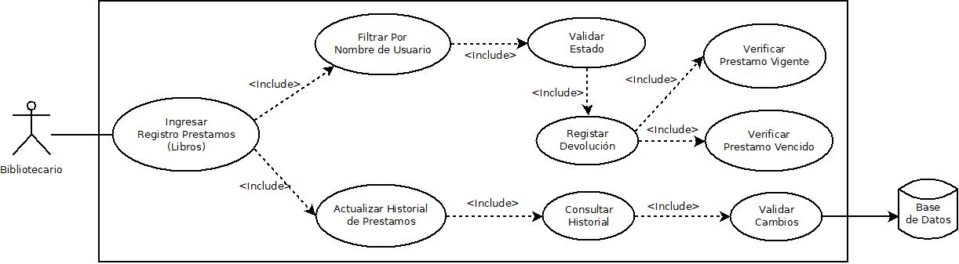

* ***Documentación caso de uso caso de uso: gestión de devolución de libros***

|  |  |  |
| --- | --- | --- |
| **Nombre:** | Registrar devolución de libros | |
| **Actor:** | Bibliotecario | |
| **Descripción:** | El bibliotecario ingresa al módulo de préstamos y en podrá consultar gestionar la devolución de libros cuales los usuarios han solicitado. | |
| **Precondición:** | El bibliotecario debe estar registrado en el sistema. | |
| **Flujo Principal:** | **Eventos ACTOR** | **Eventos SISTEMA** |
| 1. Ingresa al módulo de gestión de prestamos | 1. Se visualizan las opciones |
| 2. Se ingresa  a la sección Gestión de devolución de libros en préstamo. | 2.  Permitir visualizar el historial de préstamos vigentes. |
| 3. podrá filtrar el nombre o código del usuario que tiene pendiente su devolución. | 3.   Consulta el usuario solicitado. |
| 4. podrá registrar la devolución del usuario satisfactoriamente, indicando el día de devolución del libro, con lo cual se finalizara el proceso y el usuario saldrá de dicha lista. | 4. Se verificará los datos y se actualizará la fecha por la que se ingrese al sistema de fecha de devolución. |
| **Alternativa:** | 1. en caso tal de que el usuario haya superado la fecha de entrega, se le aplicará una sanción para sacar ejemplares la cual se retirara del sistema luego del tiempo que se determine la sanción basado en los días que considere el bibliotecario. | 1. el sistema registrará el recibido del libro, e ingresara en el perfil del usuario y asigna un estado de sanción. |
| **Pos condición:** | Verificar que el usuario que ha entregado el ejemplar ha sido retirado de la lista de préstamos pendientes, por el ejemplar que devolvió, lo cual garantizará no tener inconvenientes con este. | |

* **CASO DE USO CASO DE USO: GESTIÓN DE USUARIO**

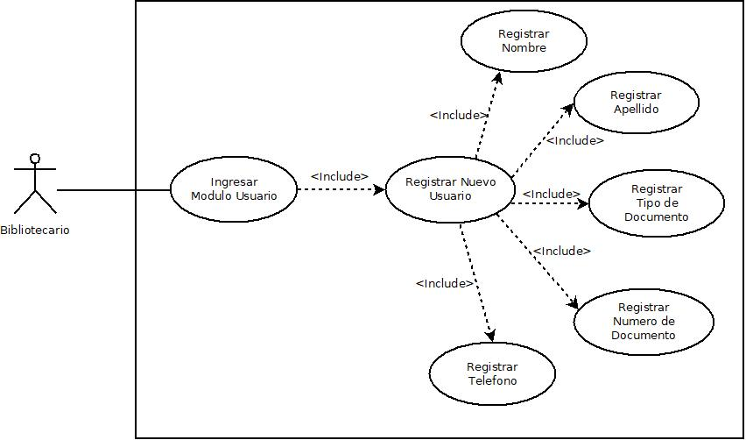

* ***Documentación caso de uso caso de uso: gestión de usuario***

|  |  |  |
| --- | --- | --- |
| **Nombre:** | Registro de usuario | |
| **Actor:** | Bibliotecario | |
| **Descripción:** | El bibliotecario será el encargado de registrar, modificar y eliminar los usuarios que tendrá el sistema. | |
| **Precondición:** | El bibliotecario tendrá que haber ingresado al software de gestión de la biblioteca por medio de un login. | |
| **Flujo Principal:** | **Eventos ACTOR** | **Eventos SISTEMA** |
| 1. El bibliotecario ingresa al módulo de usuario. |  |
| 2. selecciona la opción de gestionar usuario. | 2.  Se muestra en pantalla el formulario de registro de datos. |
| 3. Diligencia el formulario con los datos requeridos como lo son: nombre, apellido, tipo de documento, número de documento, teléfono y los guardas dentro del sistema. | 3. Muestra un mensaje en pantalla donde confirma si los datos fueron registrados correctamente dentro del sistema. |
| **Alternativa:** | 1. Filtrar por nombre, para borrar o actualizar información | 1. Se verifica que el usuario no exista |
| 1. Diligenciar actualizaciones | 1.  Muestra un mensaje en pantalla informando que se ha realizado la actualización |
| **Presunción:** | La base de datos almacena el registro y  actualización de la información y funciona correctamente. | |

* **CASO DE USO CASO DE USO: GESTIÓN DE NUEVO BIBLIOTECARIO**

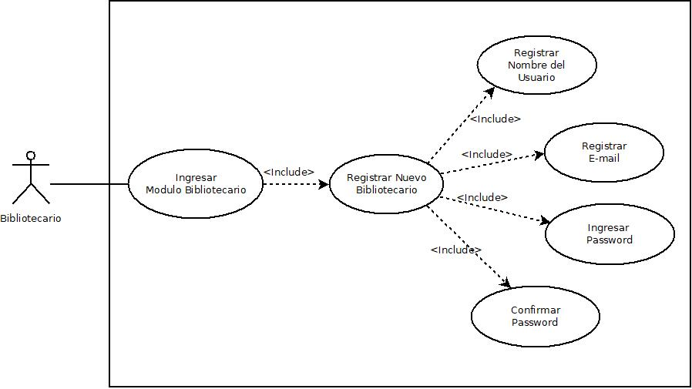

* ***Documentación caso de uso caso de uso: gestión de nuevo bibliotecario***

|  |  |  |
| --- | --- | --- |
| **Nombre:** | Registro de nuevo bibliotecario | |
| **Actor:** | Bibliotecario | |
| **Descripción:** | El bibliotecario será el encargado de registrar el nuevo bibliotecario que tendrá el sistema. | |
| **Precondición:** | El bibliotecario tendrá que haber ingresado al software de gestión de la biblioteca por medio de un login. | |
| **Flujo Principal:** | **Eventos ACTOR** | **Eventos SISTEMA** |
| 1. El bibliotecario ingresa al módulo de nuevo bibliotecario. |  |
| 2. selecciona la opción de gestionar nuevo bibliotecario. | 2.  Se muestra en pantalla el formulario de registro de datos. |
| 3. Diligencia el formulario con los datos requeridos como lo son: nombre de usuario, e-mail, password, confirmar password, y los guardas dentro del sistema. | 3. Muestra un mensaje en pantalla donde confirma si los datos fueron registrados correctamente dentro del sistema. |
| **Alternativa:** | 1. Filtrar por nombre, para borrar o actualizar información | 1. Se verifica que el nuevo bibliotecario no exista |
| 1. Diligenciar actualizaciones | 1.  Muestra un mensaje en pantalla informando que se ha realizado la actualización |
| **Presunción:** | La base de datos almacena el registro y  actualización de la información y funciona correctamente. | |

## DIAGRAMA ENTIDAD RELACION

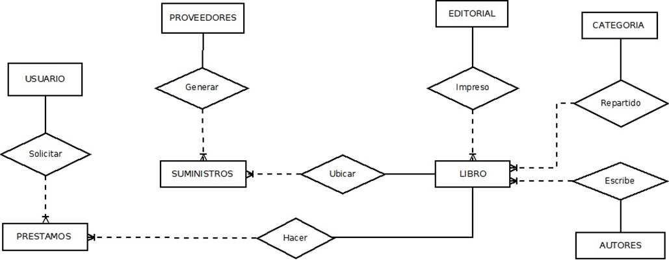

## MODELO RELACIONAL

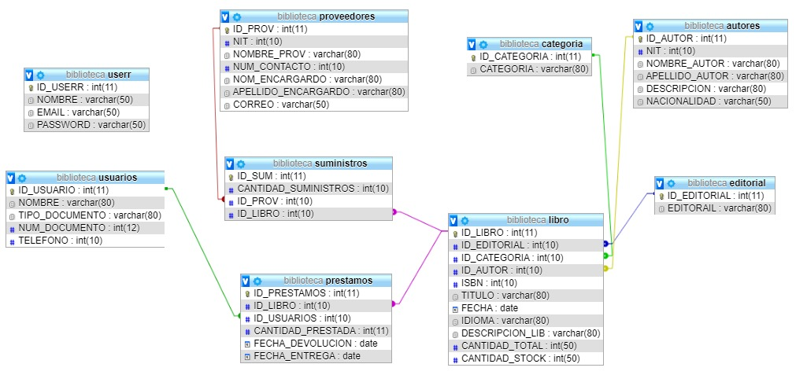

# SPRINT NÚMERO 2

Las actividades que se plantearon por el equipo de trabajo fue realizar las interfaces del sistema, organizando y priorizando las historias de usuario (Registrar categoría / sección y registrar autor), las interfaces realizadas en este sprint fueron:

|  |  |  |  |  |  |
| --- | --- | --- | --- | --- | --- |
| **SISTEMA DE GESTION DE BIBLIOTECA MUNICIPAL** | | | | | |
| **PILA DEL SPRINT: ACTIVIDADES A DESARROLLAR** | | | | | |
| **RESPONSABLE: PAULA CONTRERAS** | | | | | |
| **ID** | **TAREA** | **TIPO** | **ESTADO** | **PRIORIDAD** | **HORAS DEL SPRINT** |
| **1** | Realizar interfaz de inicio del sistema | Diseño | Terminado | Media | 5 H |
| **2** | Realizar interfaz de categoría / sección | Diseño | Terminado | Media | 5H |
| **3** | Realizar interfaz módulo de edición de categoría / sección | Diseño | Terminado | Media | 5H |
| **4** | Realizar interfaz de autor | Diseño | Terminado | Media | 5H |
| **5** | Realizar interfaz de módulo de edición de autor | Diseño | Terminado | Media | 5 H |
| **FINALIZACIÓN DEL SPRINT** | | | | |  |

* **Interfaz inicio del sistema**



* **Código de la interfaz de inicio del sistema**

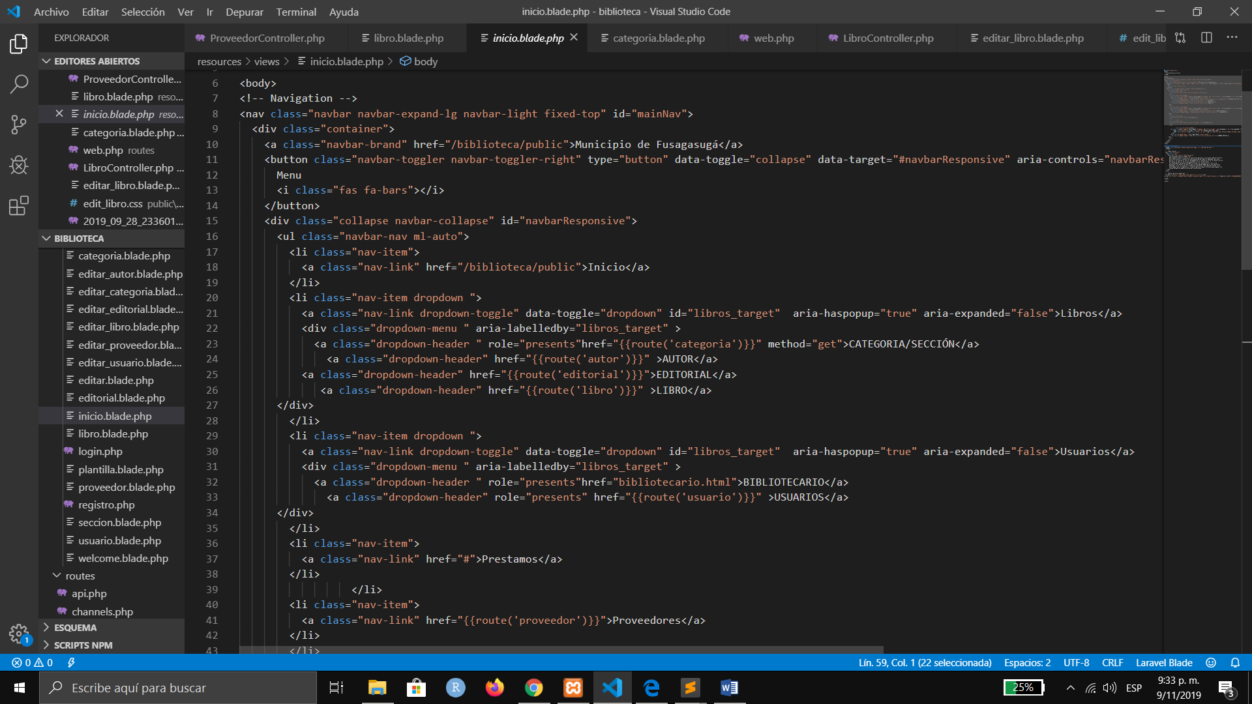

* **Interfaz de categoría / sección**

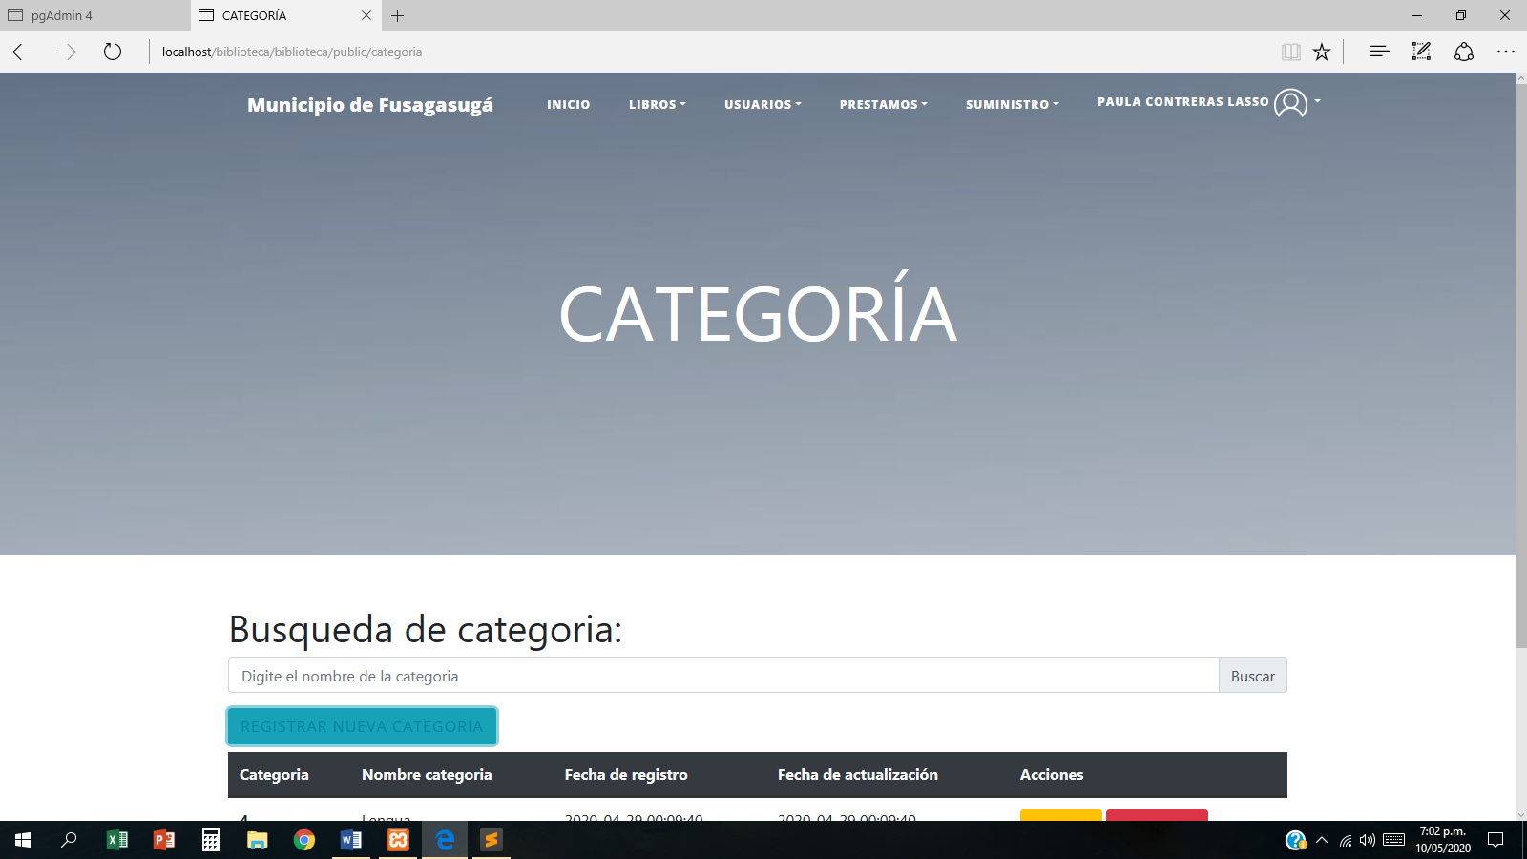

* **Código de la interfaz de categoría / sección**

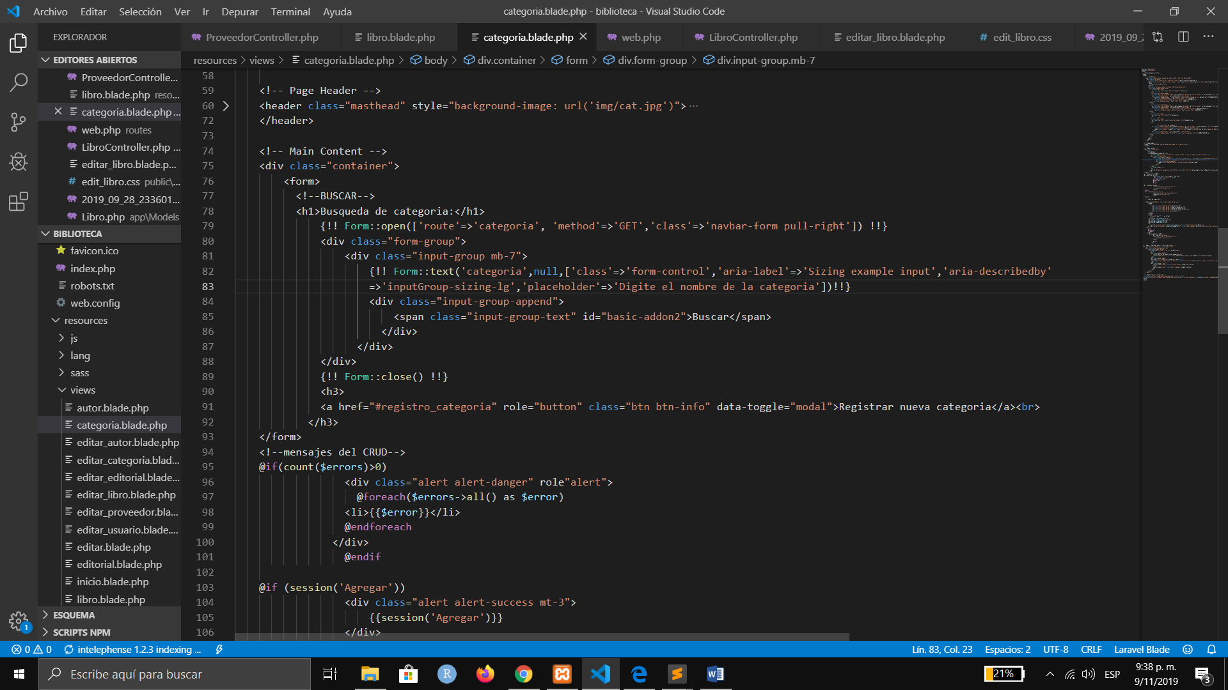

* **Interfaz módulo de edición de categoría / sección**

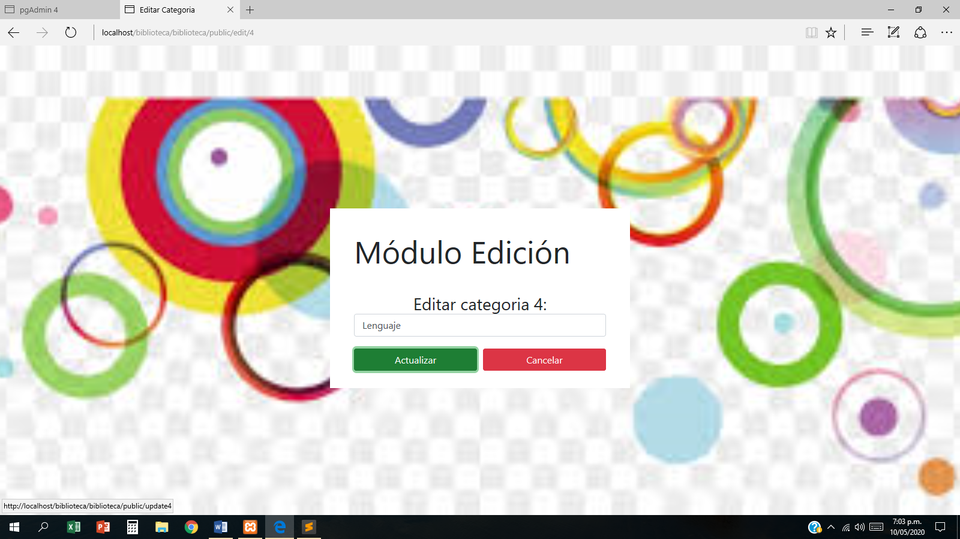

* **Código de la interfaz del módulo de categoría sección**

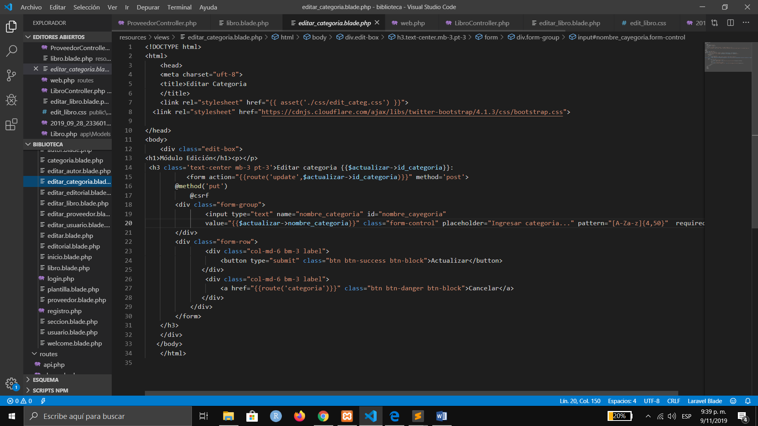

* **Interfaz de autor**

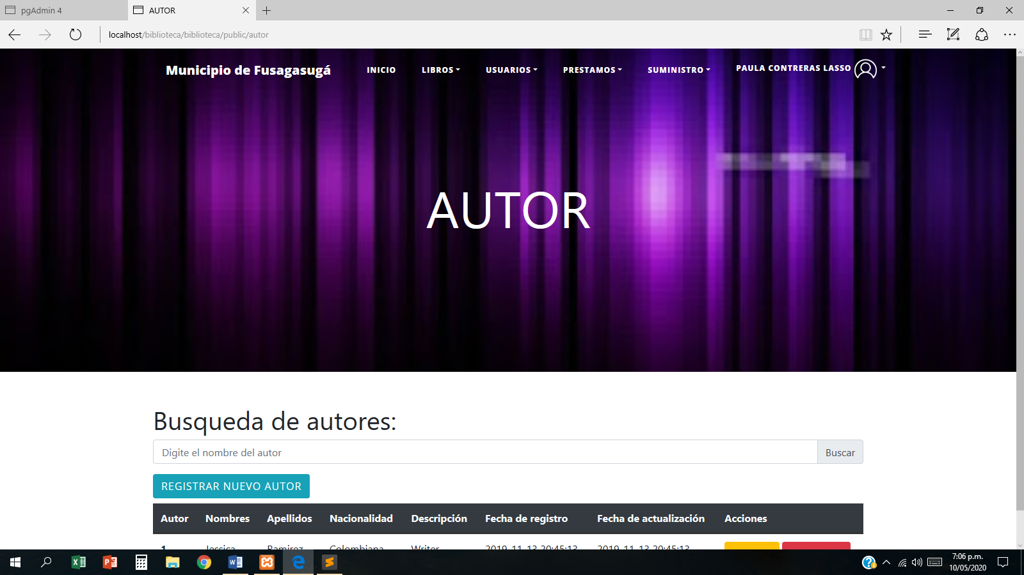

* **Código de la interfaz de autor**

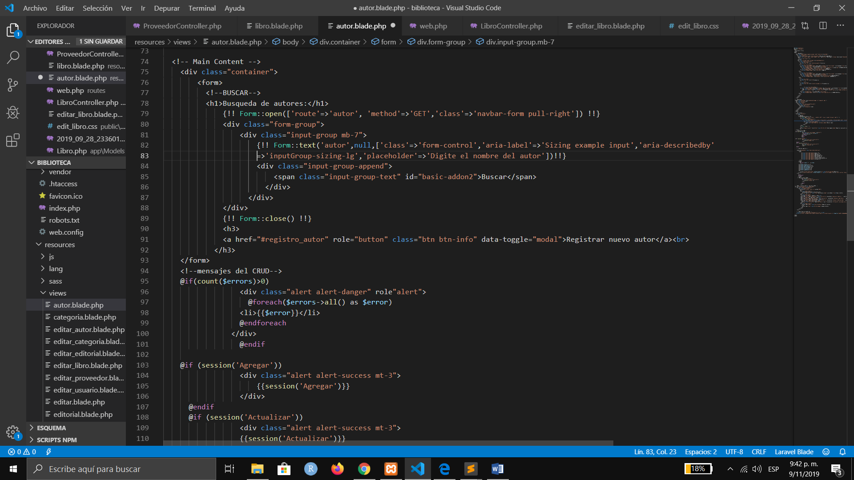

* **Interfaz del módulo de edición de autor**

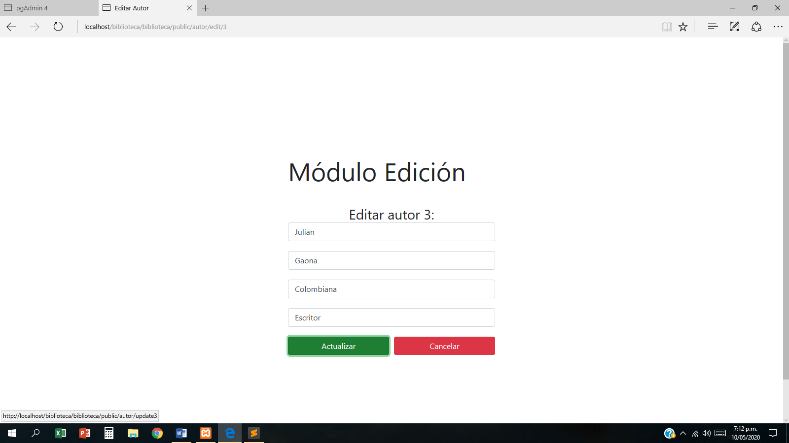

* **Código de la interfaz del módulo de edición del autor**

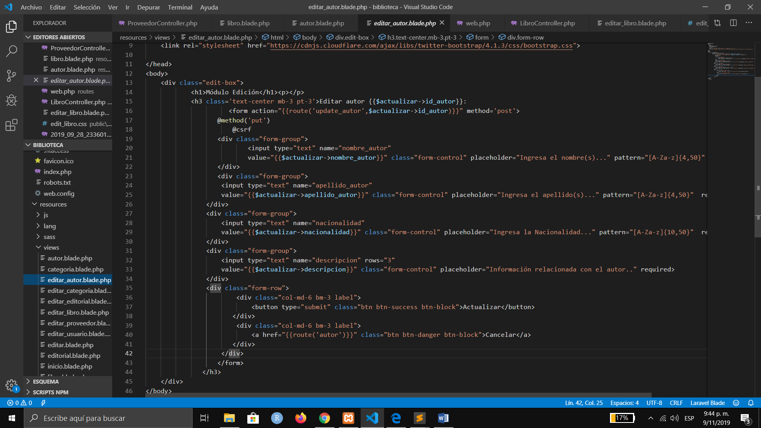

# SPRINT NÚMERO 3

Las actividades que se plantearon por el equipo de trabajo fue realizar las interfaces del sistema, organizando y priorizando las historias de usuario (Registrar editorial y registrar proveedor), las interfaces realizadas en este sprint fueron:

|  |  |  |  |  |  |
| --- | --- | --- | --- | --- | --- |
| **SISTEMA DE GESTION DE BIBLIOTECA MUNICIPAL** | | | | | |
| **PILA DEL SPRINT: ACTIVIDADES A DESARROLLAR** | | | | | |
| **RESPONSABLE: PAULA CONTRERAS** | | | | | |
| **ID** | **TAREA** | **TIPO** | **ESTADO** | **PRIORIDAD** | **HORAS DEL SPRINT** |
| **1** | Realizar interfaz editorial | Diseño | Terminado | Media | 5 H |
| **2** | Realizar interfaz módulo de edición de la editorial | Diseño | Terminado | Media | 5 H |
| **3** | Realizar interfaz proveedores | Diseño | Terminado | Media | 5 H |
| **4** | Realizar interfaz módulo de edición de proveedores | Diseño | Terminado | media | 5H |
| **FINALIZACION DEL SPRINT** | | | | | 20 H |

* **Interfaz editorial**

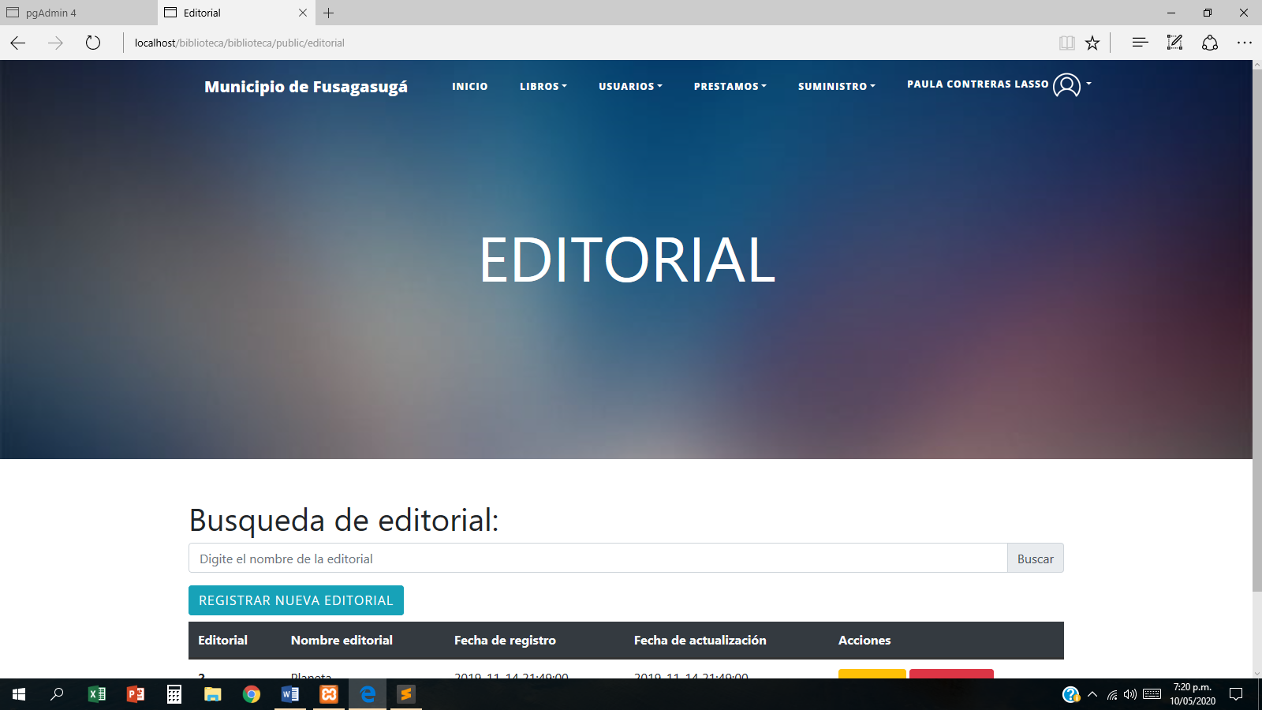

* **Código de la interfaz editorial**

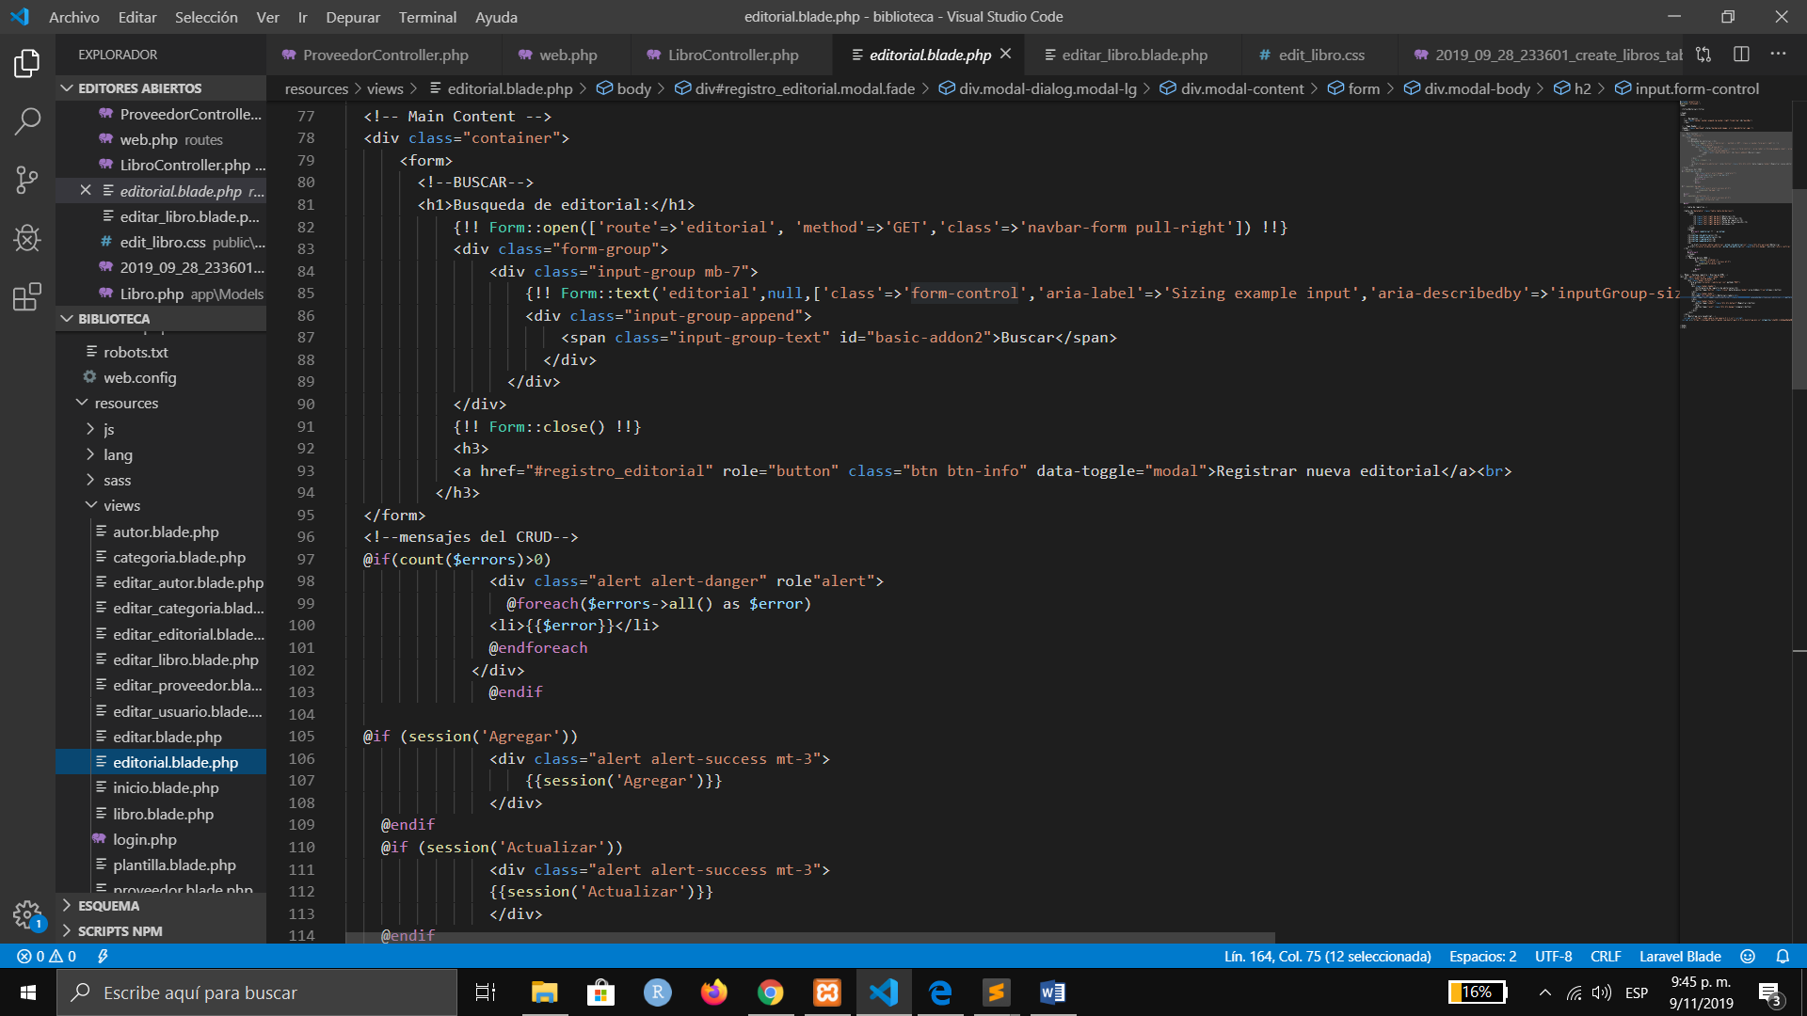

* **Interfaz del módulo de edición de la editorial**

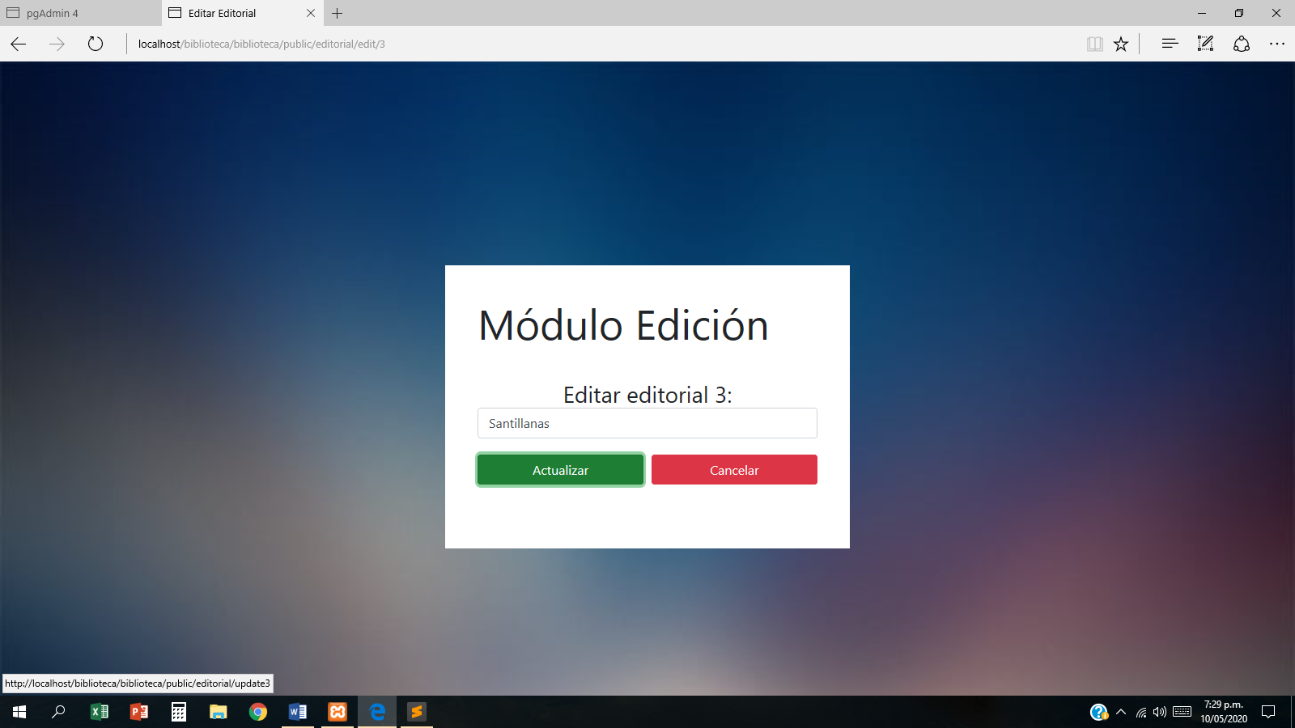

* **Código de la interfaz del módulo de edición de la editorial**

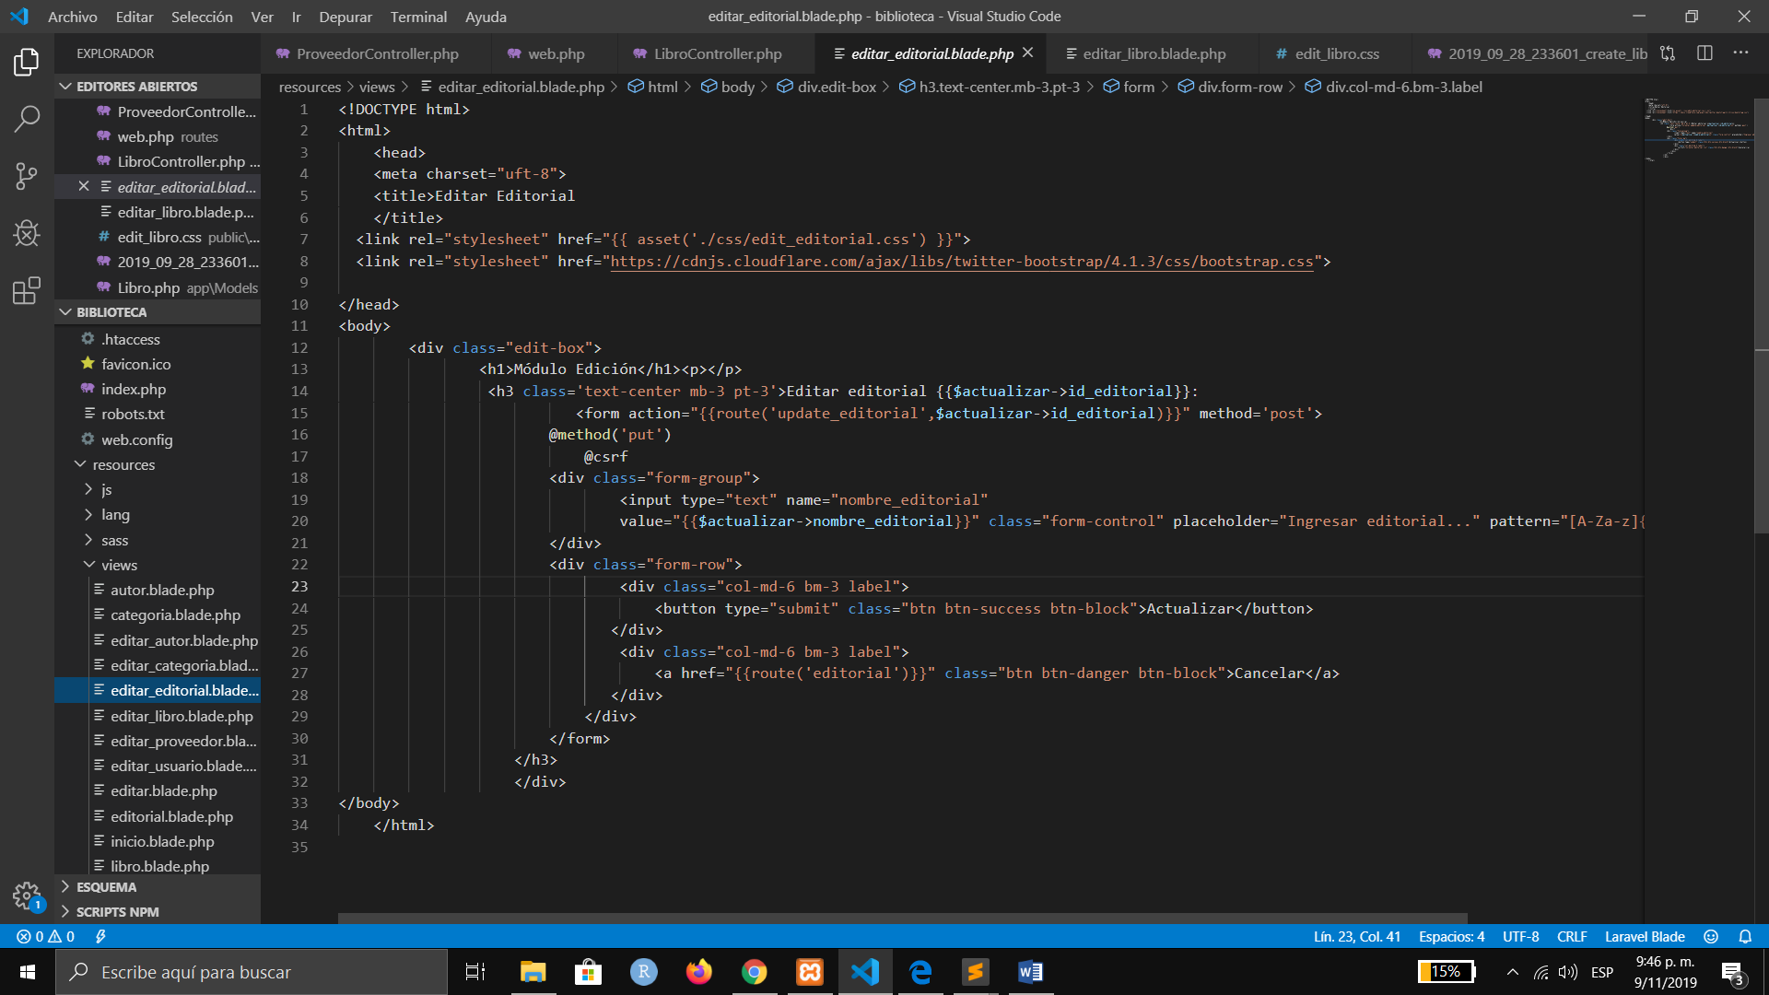

* **Interfaz de proveedores**

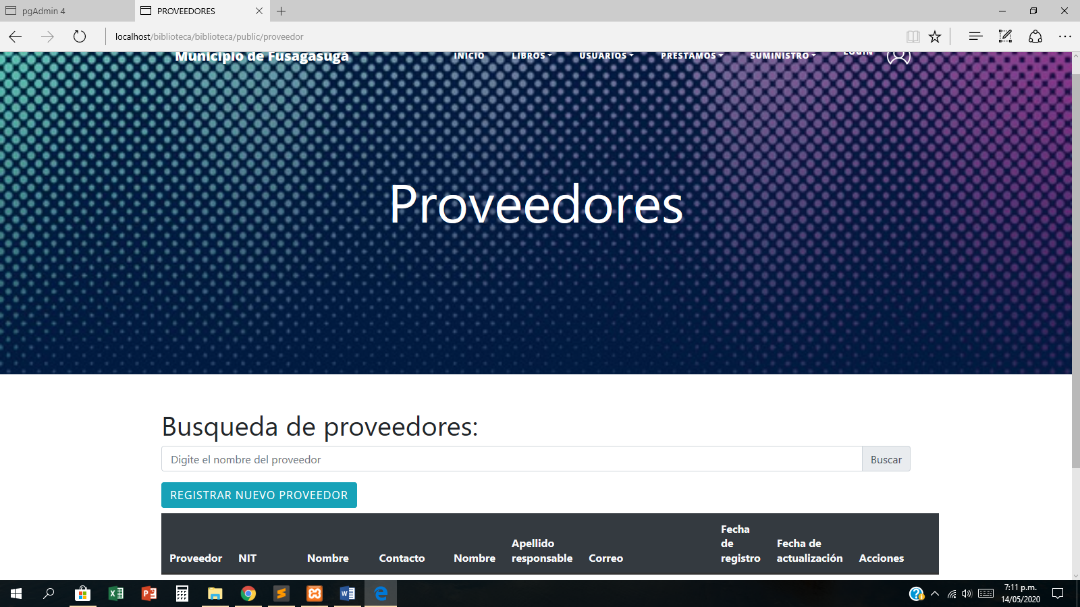

* **Código de la interfaz de proveedores**

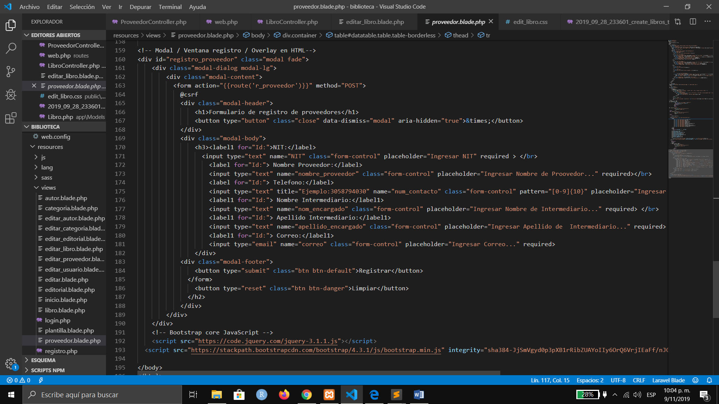

* **Interfaz módulo de edición de proveedores**

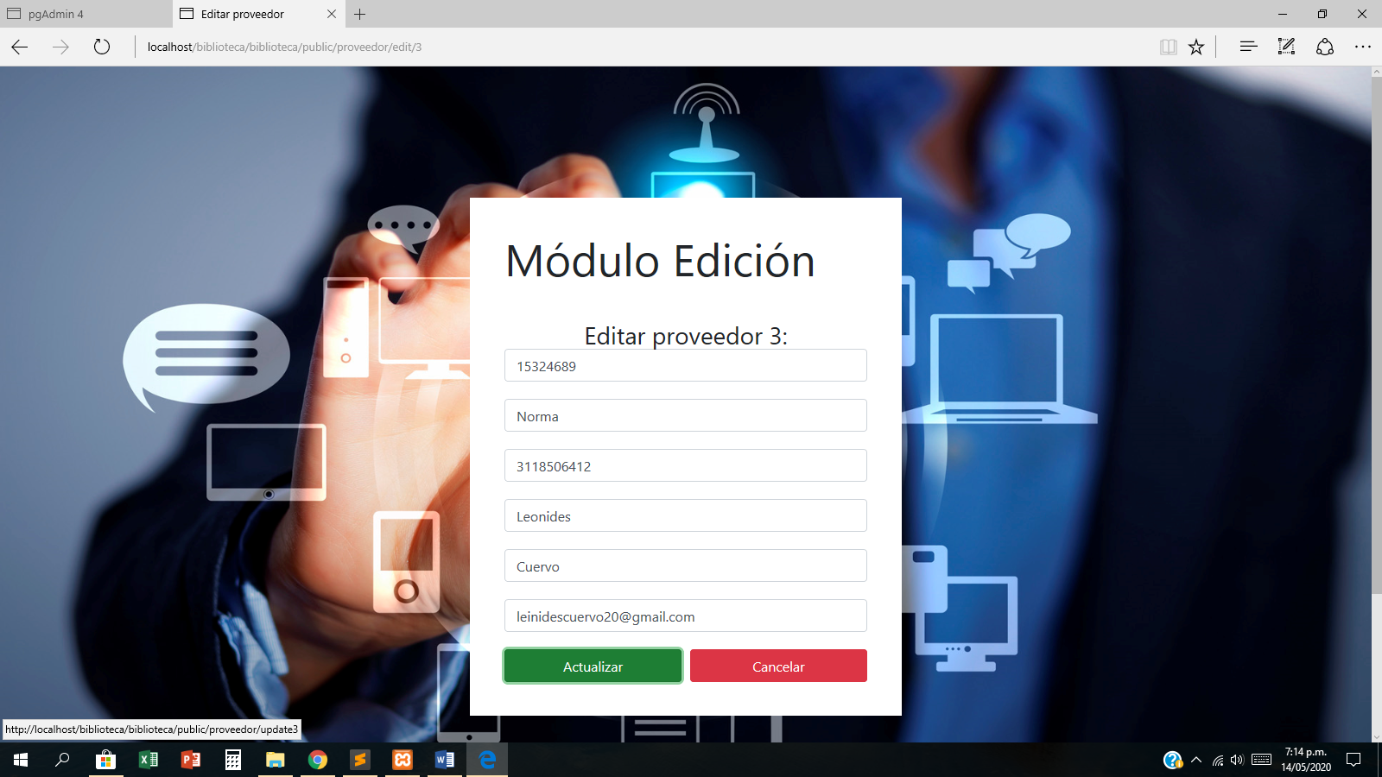

* **Código de la interfaz del módulo de edición de proveedores**

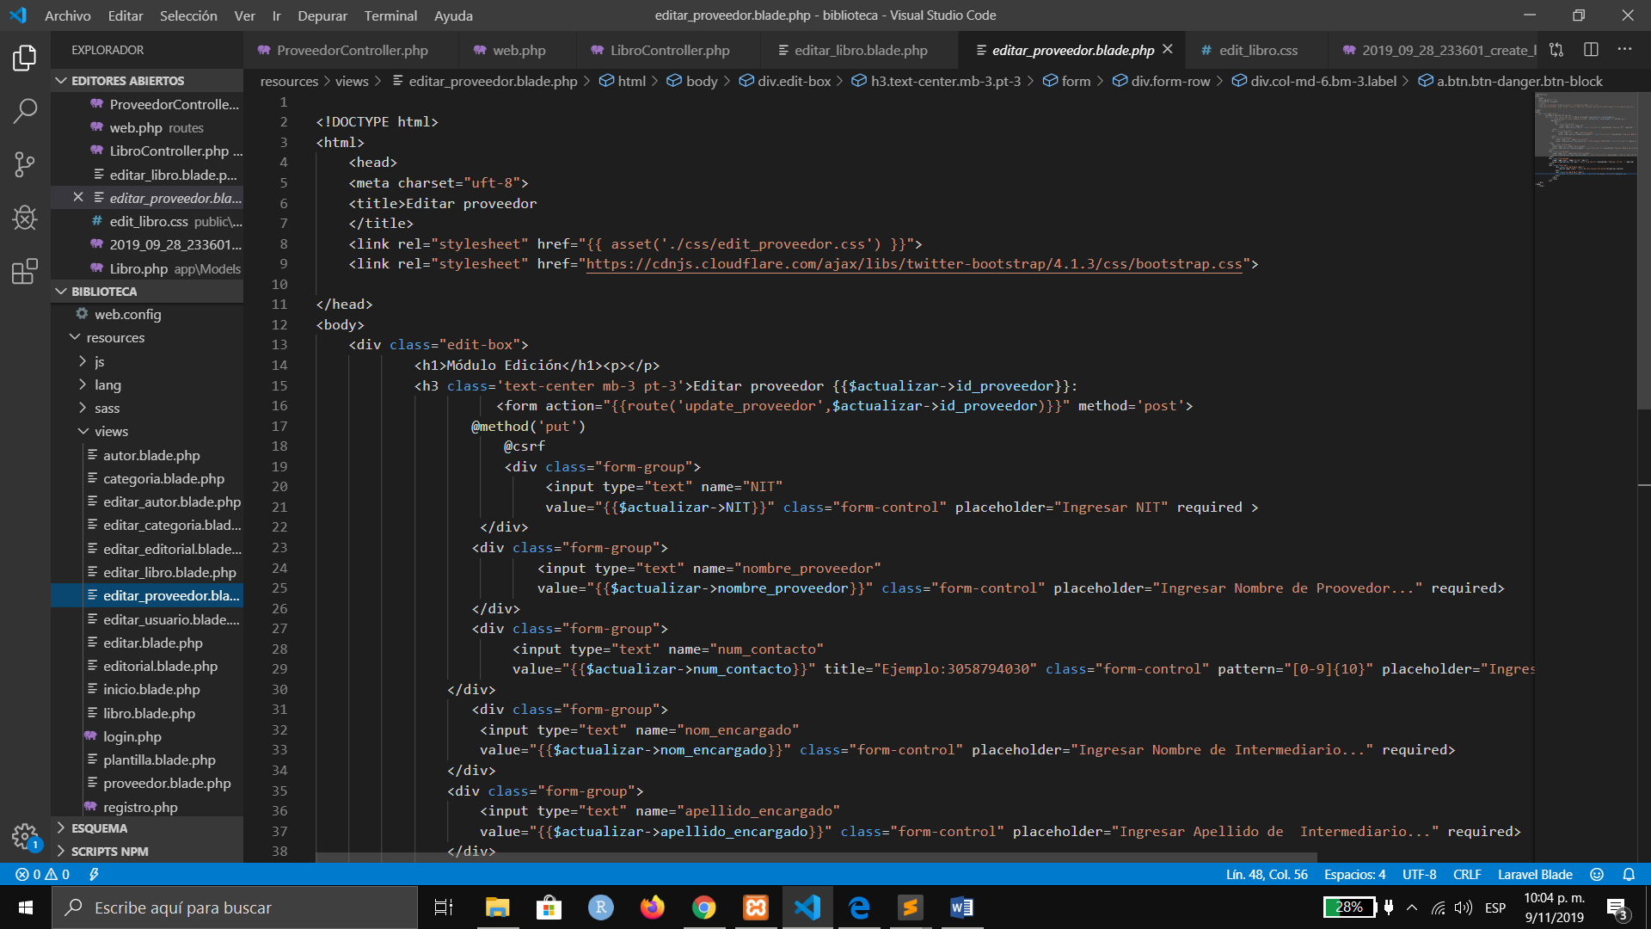

# SPRINT NÚMERO 4

Las actividades que se plantearon por el equipo de trabajo fue realizar las interfaces del sistema, organizando y priorizando las historias de usuario (Registrar libro, registrar préstamo y registrar devolución de libro), las interfaces realizadas en este sprint fueron:

|  |  |  |  |  |  |
| --- | --- | --- | --- | --- | --- |
| **SISTEMA DE GESTION DE BIBLIOTECA MUNICIPAL** | | | | | |
| **PILA DEL SPRINT: ACTIVIDADES A DESARROLLAR** | | | | | |
| **RESPONSABLE: PAULA CONTRERAS** | | | | | |
| **ID** | **TAREA** | **TIPO** | **ESTADO** | **PRIORIDAD** | **HORAS DEL SPRINT** |
| **1** | Realizar interfaz de libro | Diseño | Terminado | Media | 5 H |
| **2** | Realizar interfaz de modulo edición de libros | Diseño | Terminado | Alta | 8 H |
| **2** | Realizar interfaz de préstamo de libro | Diseño | Terminado |  | 7 H |
| **2** | Realizar interfaz de modulo edición de préstamo | Diseño | Terminado | Media | 5 H |
| **FINALIZACION DEL SPRINT** | | | | | 27 H |

* **Interfaz de libro**

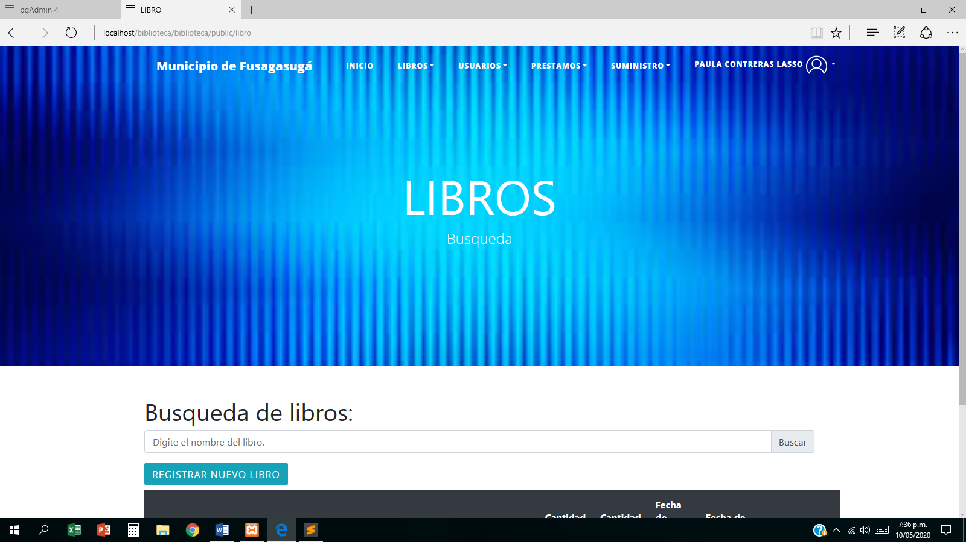

* **Código de la interfaz del libro**

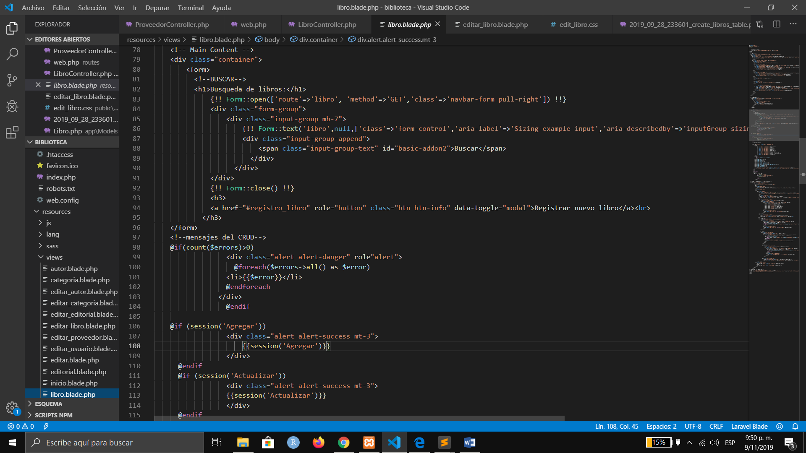

* **Interfaz del módulo de edición de libro**

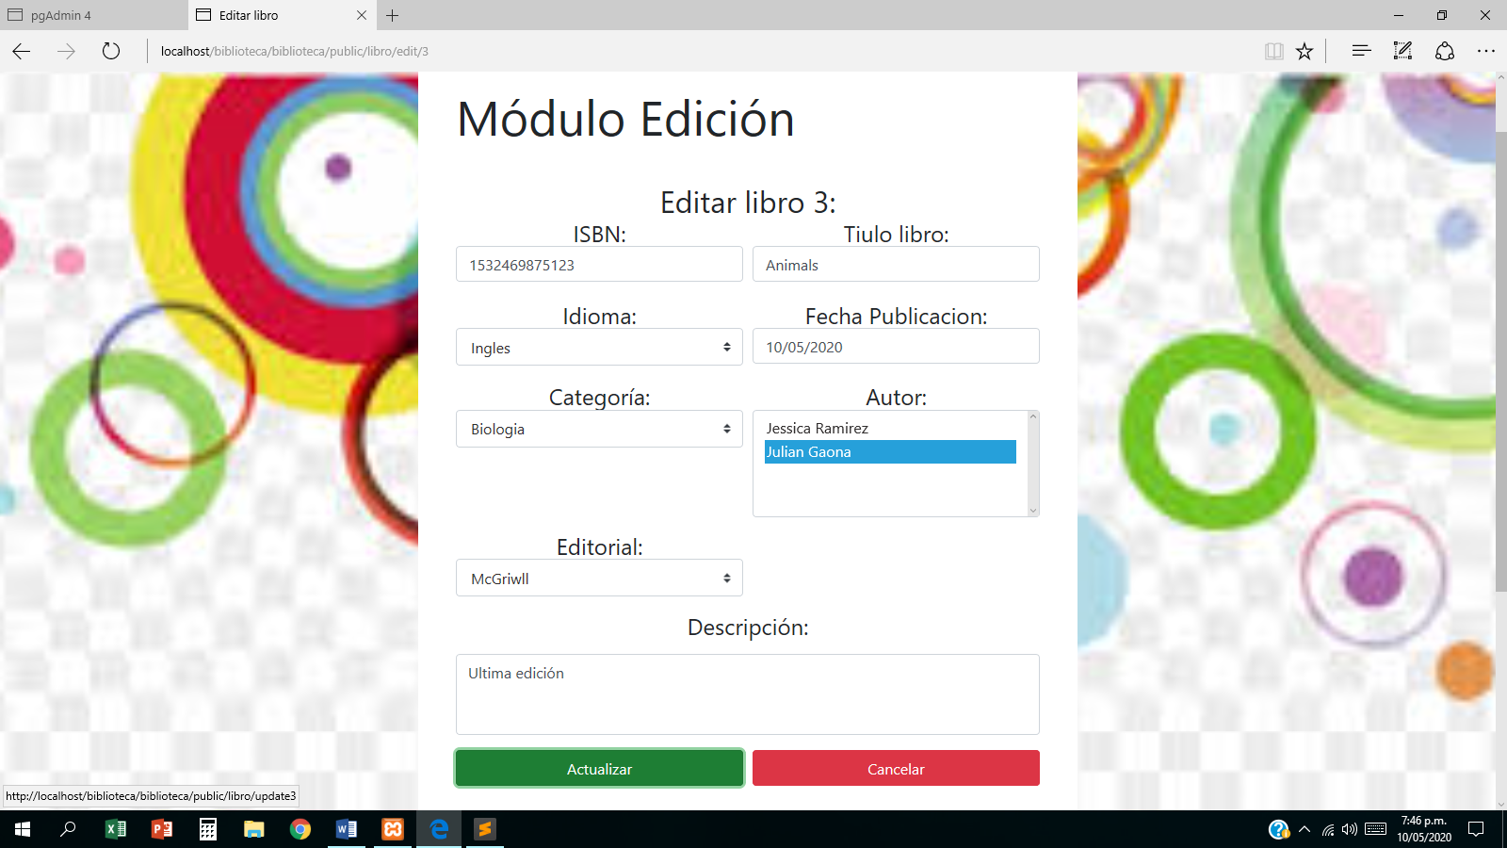

* **Código de la interfaz del módulo de edición del libro**

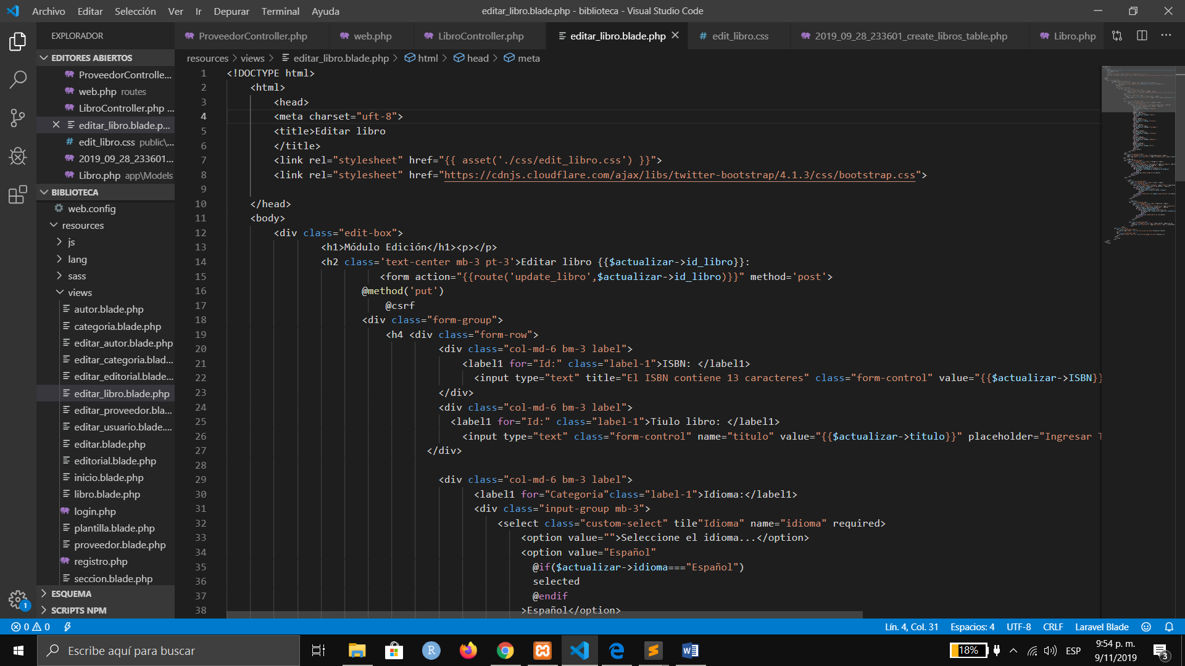

* **Interfaz de préstamo**

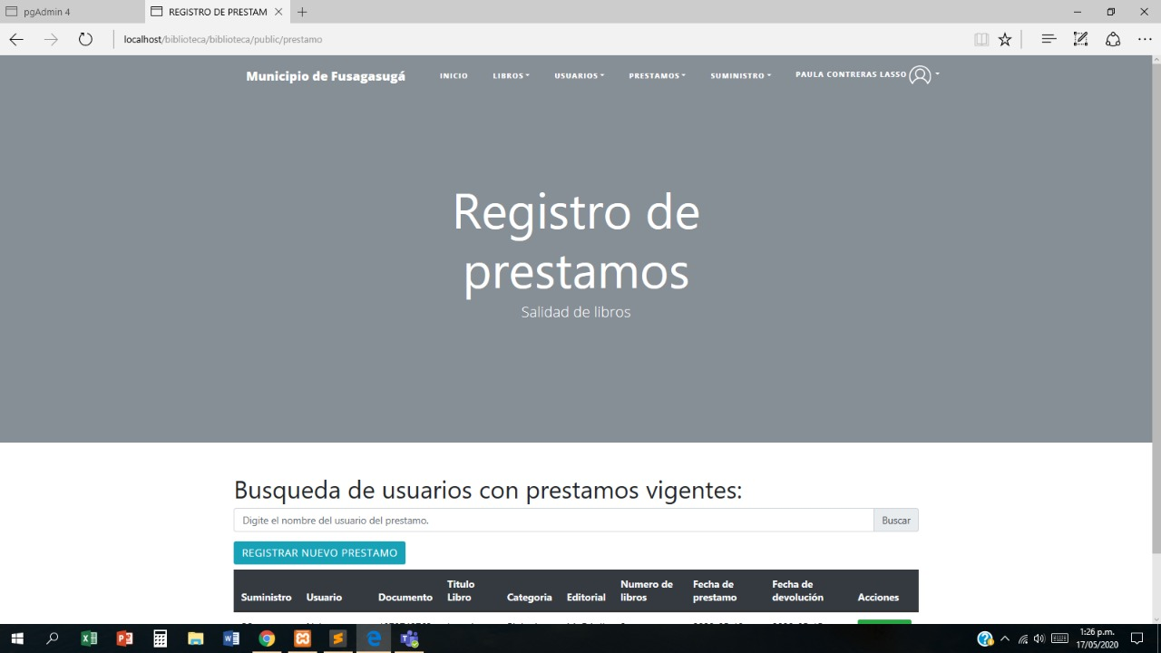

* **Código interfaz préstamo**

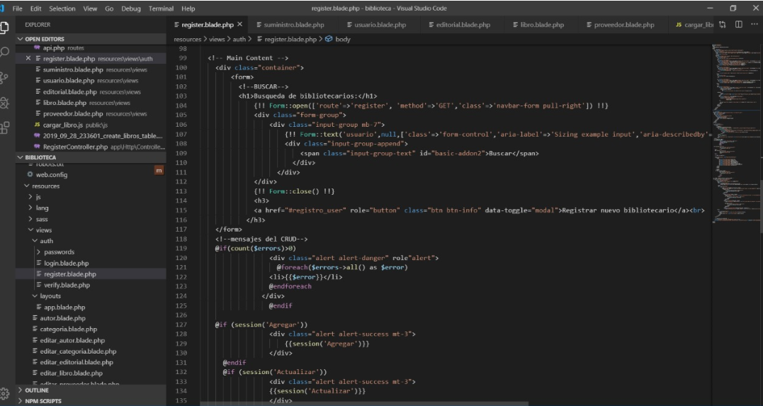

# SPRINT NÚMERO 5

1. Las actividades que se plantearon por el equipo de trabajo fue realizar las interfaces del sistema, organizando y priorizando las historias de usuario (Registrar usuario y login), además de documentación como: manual de usuario y manual técnico del sistema, las interfaces realizadas en este sprint fueron:

|  |  |  |  |  |  |
| --- | --- | --- | --- | --- | --- |
| **SISTEMA DE GESTION DE BIBLIOTECA MUNICIPAL** | | | | | |
| **PILA DEL SPRINT: ACTIVIDADES A DESARROLLAR** | | | | | |
| **RESPONSABLES: IVAN MOLINA, JESSICA RAMÍREZ, JULIETH SIERRA** | | | | | |
| **ID** | **TAREA** | **TIPO** | **ESTADO** | **PRIORIDAD** | **HORAS DEL SPRINT** |
| **1** | Realizar interfaz de registro de usuarios | Diseño | Terminado | Media | 8 H |
| **2** | Realizar interfaz de módulo de edición de registro de usuarios | Diseñado | Terminado | Media | 8 H |
| **3** | Realizar interfaz de registro de bibliotecario | Diseño | Terminado | Alta | 8 H |
| **5** | Realizar interfaz de suministro | Diseño | Terminado | Media | 8 H |
| **5** | Realizar interfaz de login bibliotecario | Diseño | Terminado | Media | 8 H |
| **6** | Realizar manual de usuario | Documentación | Terminado | Media | 8 H |
| **7** | Realizar manual técnico | Documentación | terminado | Media | 8 H |
| **FINALIZACION DEL SPRINT** | | | | | 48 H |

* **Interfaz de registro de usuarios**

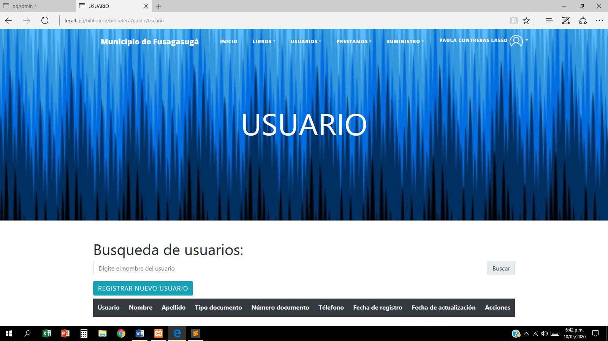

* **Código de la interfaz del registro de usuarios**

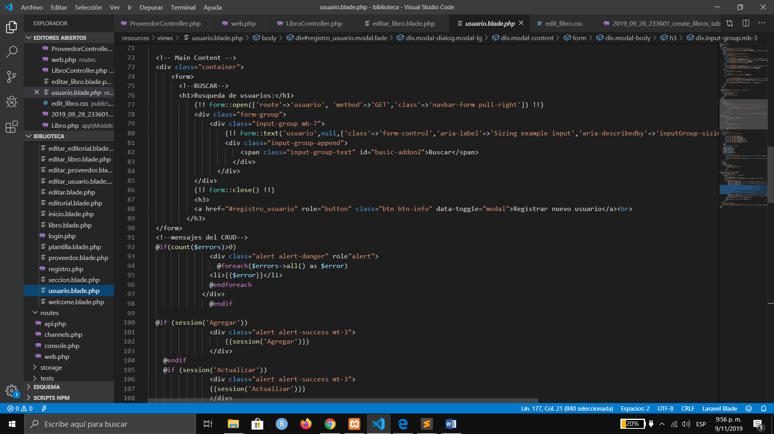

* **Interfaz de módulo de edición de registro de usuarios**

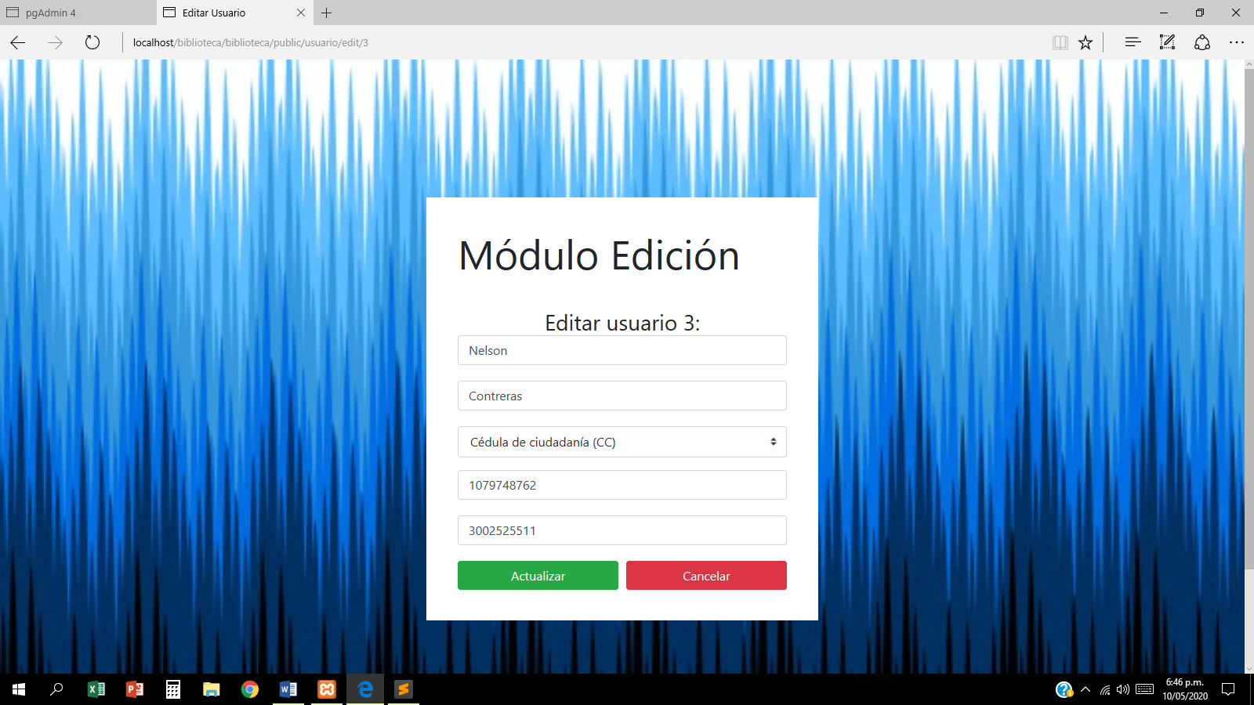

* **Código de la interfaz de módulo de edición de registro de usuarios**

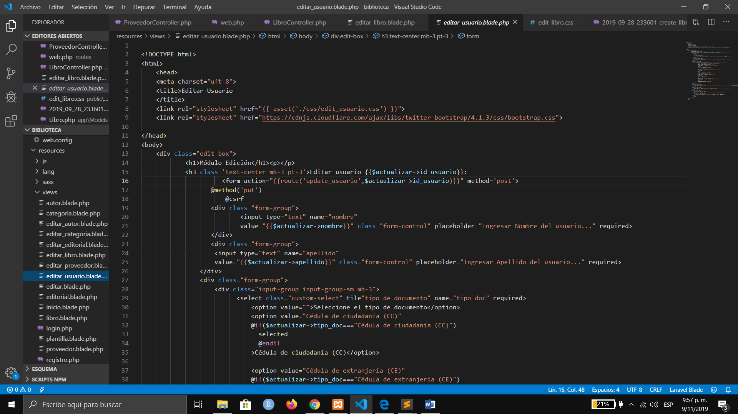

* **Interfaz de registro de bibliotecarios**

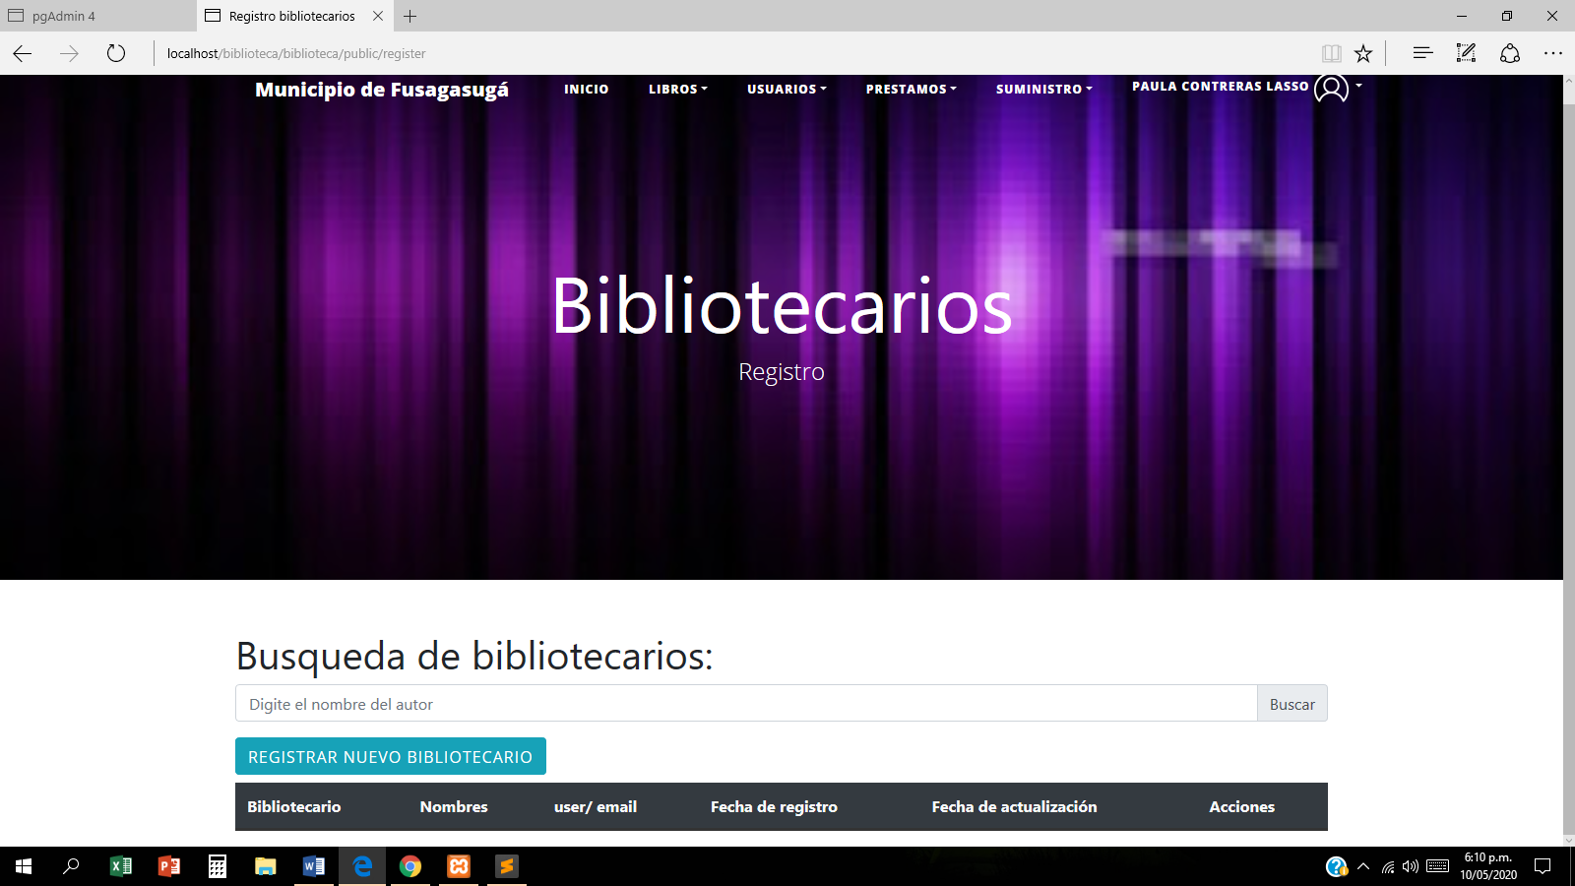

* **Código de la interfaz de registro de bibliotecarios**

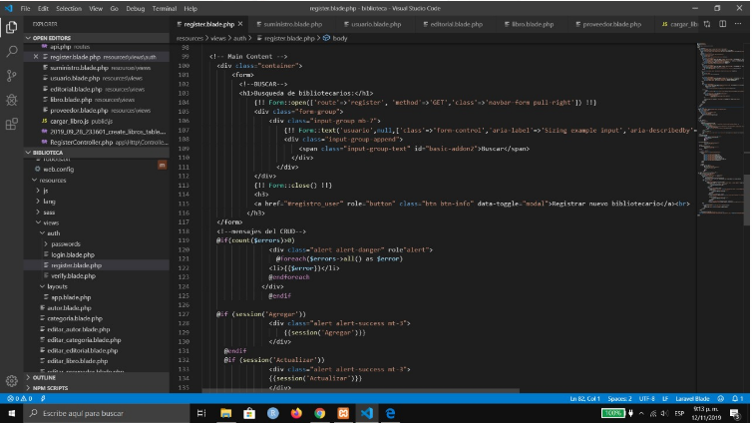

* **Interfaz de suministro**

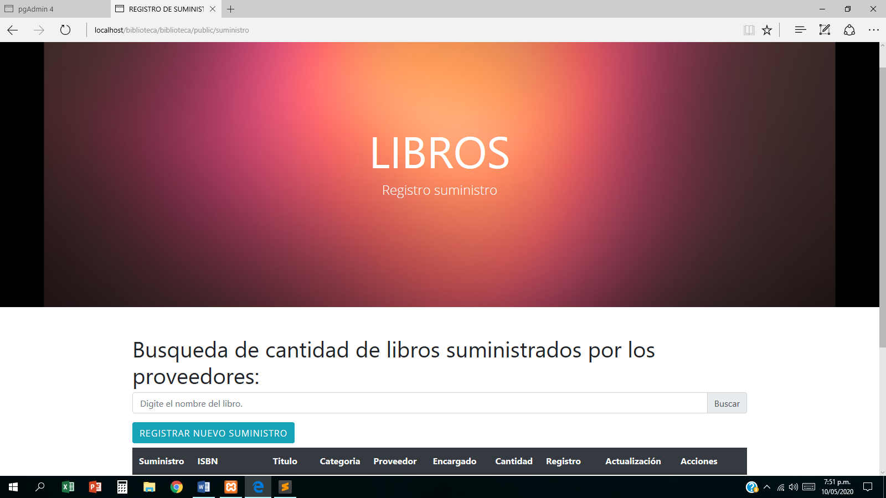

* **Código de la interfaz de suministro**

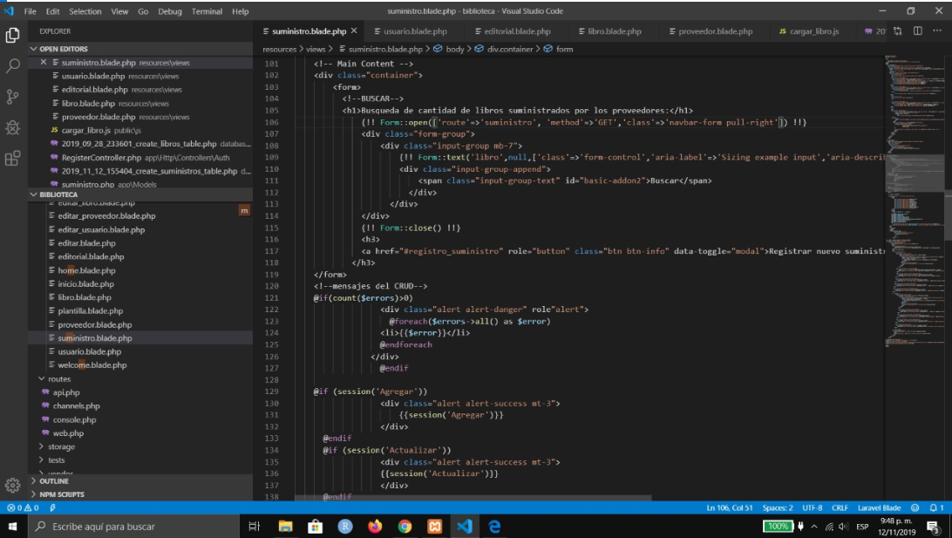

* **Interfaz del login del bibliotecario**

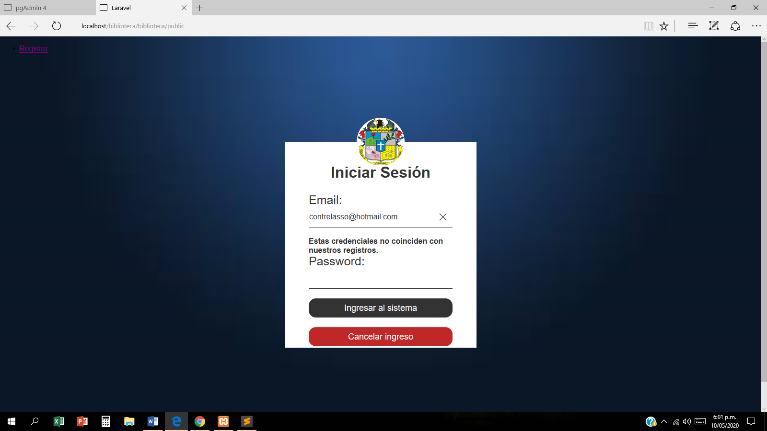

* **Código de la interfaz del login del bibliotecario**

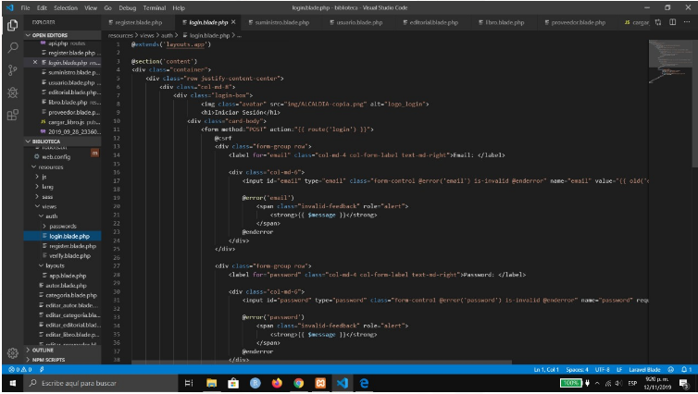

# CONCLUSIONES

* + - 1. Cabe anotar que siguiendo una metodología de programación extrema XP, y el marco de trabajo ágil SCRUM fue más fácil el proceso de desarrollo, pues las entregas parciales del proyecto permitieron corregir a tiempo errores que hubieran efectuado una bola de nieve difícil de corregir en etapas posteriores.
      2. El marco de trabajo ágil scrum, permite adquirir habilidades y destrezas para trabajar en equipo, permitiendo que cada uno de los integrantes del proyecto se pueda desenvolver en el área que más se le facilite, logrando un producto de buena calidad y buenas prácticas de programación.
      3. También apoyaron la documentación y desarrollo en los cambios de requisitos, demostrando así que las metodologías desarrolladas hasta ahora no son una simple teoría, sino que son una ventaja en el proceso de desarrollo de software si se ponen en práctica.
      4. Adicionalmente, el sistema permite satisfacer las necesidades de búsqueda de los usuarios, quienes usualmente basan sus búsquedas en datos referenciales o palabras clave, recuperando documentos según su contenido interno.

# BIBLIOGRAFÍA

* Desarrollo de software- escuela politécnica superior- tapias Daniel 2014: [http://arantxa.ii.uam.es/~proyectos/teoria/c5_proyectos%20de%20desarrollo%20software.pdf](http://arantxa.ii.uam.es/~proyectos/teoria/C5_Proyectos%20de%20desarrollo%20software.pdf)
* Características y fases método de programación extrema XP: <https://www.obs-edu.com/int/blog-project-management/metodologias-agiles/caracteristicas-y-fases-del-metodologia-xp>
* Marco de trabajo agil SCRUM: [https:///www.obsedu.con/E:/ING%20SOFTWARE%20II/Metodologia%20SCRUM.pdf](https://www.obsedu.con/E:/ING%20SOFTWARE%20II/Metodologia%20SCRUM.pdf)